Міністерство освіти і науки України
Тернопільський обласний комунальний інститут
післядипломної педагогічної освіти

Тема:
«Соціально-психологічна адаптація учнів Нової української школи на засадах педагогіки життєтворчості»

Матеріали з досвіду роботи
Гудз Лесі Антонівни
практичного психолога
Бучацької загальноосвітньої школи І-ІІІ ст. №1
Тернопільської області

Тернопіль 2020 р.
Тема досвіду: Соціально-психологічна адаптація учнів Нової української школи на засадах педагогіки життєтворчості.
Мета досвіду. Узагальнення та систематизація науково-методичного та практичного матеріалу щодо соціально-психологічної адаптації першокласників до нових соціальних умов; психологічний супровід учнів з метою формування активної, самостійної, творчої позиції серед однолітків; забезпечення їх повноцінної інтеграції в освітній простір.
Актуальність теми. Останніми десятиліттями в усьому світі відбуваються докорінні зміни у розумінні та забезпеченні якісної освіти. В Україні також набувають поширення новітні освітні технології, в основу яких покладено принцип соціалізації особистості учня. Одним з основних принципів є адаптація,соціалізація та інтеграція в суспільство. Формування і розвиток свідомої особистості з громадською позицією, готовою до конкретного вибору свого місця в житті, здатного змінити на краще своє життя і життя своєї країни. Створення сприятливих можливостей щодо розвитку та здійснення життєтворчості учня, набуття та реалізації ним індивідуально-особистісних технологій життєтворчості.
Пошук сучасних шляхів і засобів виховання школярів здійснюється на засадах педагогіки творчості і становить одну із найактуальніших проблем освітнього процесу.
Одним із пріоритетних напрямків у моїй діяльності є взаємодія з сім’ями учнів, акцентуючи увагу на питаннях адаптації, соціалізації та розвитку дітей.
Очікуваний результат:
- Виховувати дитину як громадянина країни, національно свідомого, життєво і соціально компетентного, здатного здійснювати самостійний вибір і приймати відповідні рішення у життєвих ситуаціях.
- Сприяти зростанню творчого духовного потенціалу особистості, розкриттю здібностей на кожному з етапів розвитку.
- Стимулювати саморозвиток, самовиховання, самоосвіту учнів та розвиток їх життєтворчої компетентності.
- Створювати умови для розвитку життєтворчої компетентності учнів.
- Впроваджувати оптимальні методи, форми, засоби, що сприяють формуванню в учнівської молоді основ життєтворчості; розширення можливостей компетентного вибору особистістю свого життєвого шляху.

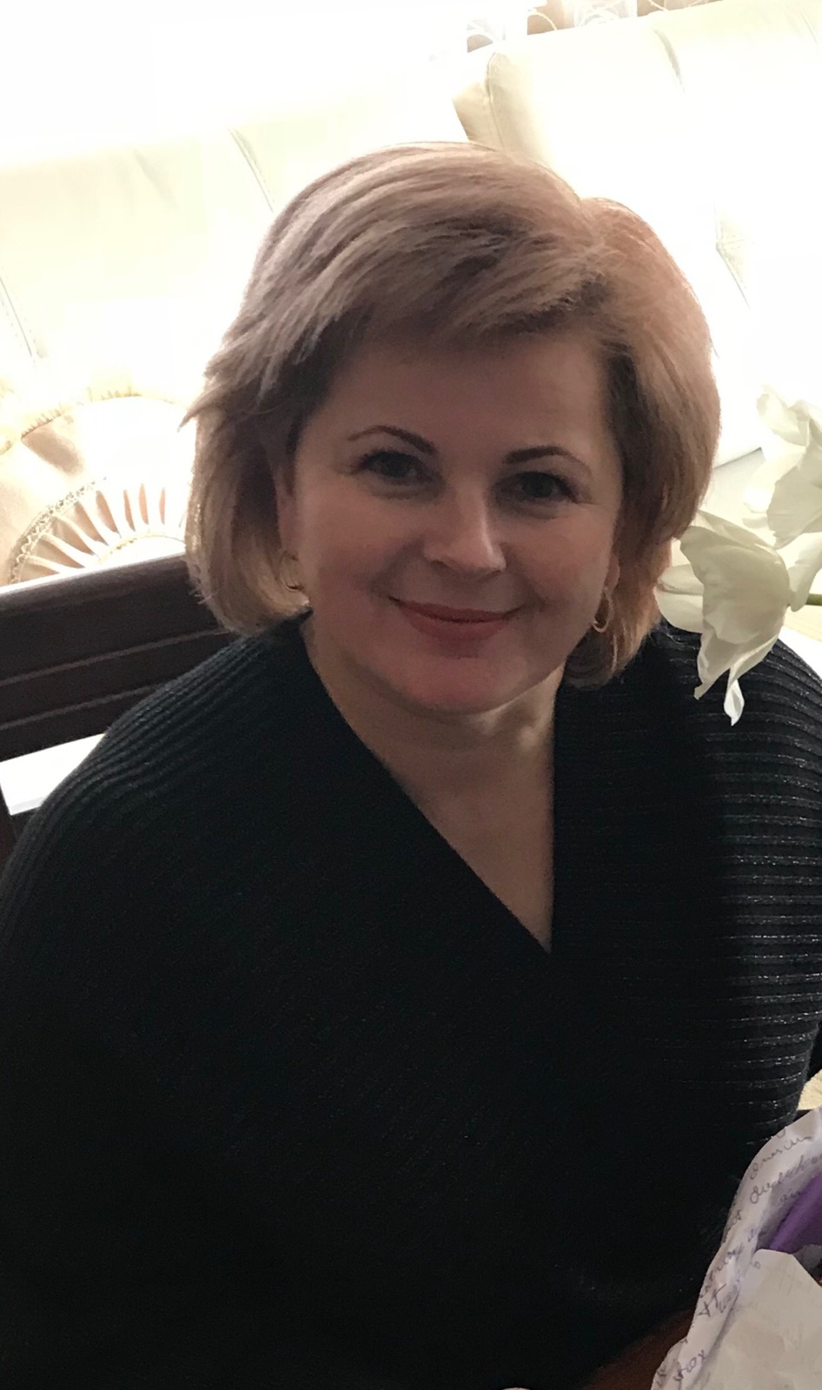
Гудз Леся Антонівна,
практичний психолог
Бучацької загальноосвітньої
школи І-ІІІ ст. №1
Посада: практичний психолог
Навчальні заклади, які закінчила: Чортківське педагогічне училище
Рік закінчення: 1996.
Кваліфікація: вчитель початкових класів, організатор дитячого та юнацького колективу.
Тернопільський державний педагогічний університет.
Рік закінчення: 1999.
Кваліфікація: вчитель початкових класів, практичний психолог у закладах освіти.
Стаж роботи:
загальний педагогічний стаж роботи – 20 років;
стаж практичного психолога – 20 років;
Кваліфікаційна категорія – вища.
Учасник творчої групи практичних психологів та соціальних педагогів Бучацького району.
З 2014 по 2018 роки - керівник районного методичного об’єднання школи молодих психологів та соціальних педагогів.
Життєве кредо:
«Візьми промінь світла і спрямуй його туди, де панує темрява.
Візьми усмішку і подаруй її тому, хто її потребує.
Візьми доброту і дай її тому, хто сам не вміє віддавати.
Візьми віру і віддай її кожному, хто немає її.
Візьми любов і неси її світові.»
Професійне кредо:
Відкрити в кожній дитині душу творця,дати їй змогу пробудитися і розквітнути.
Нагороди, відзнаки:
- Диплом І ступеня департаменту освіти і науки Тернопільської обласної державної адміністрації переможця обласного етапу IV Всеукраїнського конкурсу творчих робіт «Моральний вчинок», 2014р. (Додаток №1);
- подяка відділу освіти Бучацької районної державної адміністрації за активну життєву позицію,багаторічну плідну працю,високий професіоналізм та вагомий внесок у розвиток психологічної служби району, 2015р. (Додаток №2);
- сертифікат на публікацію матеріалу в журналі «Відкритий урок: розробки, технології, досвід», 2015р. (Додаток №3);
- перше місце у І етапі і участь у ІІ етапі Всеукраїнського конкурсу авторських програм практичних психологів і соціальних педагогів «Нові технології у новій школі у номінації «Корекційно-розвиткові програми»».
Підвищення фахового рівня:
- курси практичних психологів та соціальних педагогів у Тернопільському обласному комунальному інституті післядипломної педагогічної освіти, 2015р., (Додаток №4);
- курси вчителів образотворчого мистецтва та інтегрованого курсу «Мистецтво», вчителів початкових класів, практичних психологів та соціальних педагогів у Тернопільському обласному комунальному інституті післядипломної педагогічної освіти, 2018р. (Додаток №4);
- тренінг для педагогічних працівників «Формування позитивної мотивації особистості педагога у вимірі освітніх змін» у Тернопільському обласному комунальному інституті післядипломної педагогічної освіти, 2019р. (Додаток №5);
- пройшла навчання для педагогічних працівників за програмою «Основи сім’ї» у Тернопільському обласному комунальному інституті післядипломної педагогічної освіти, 2019р. (Додаток №6);
- курс «Протидія та попередження булінгу в закладах освіти», 2019р. (Додаток №6).
Видавнича діяльність:
- програма для успішної адаптації першокласників в умовах НУШ «У колі дружньої родини – знаходить щастя кожна дитина». Розглянуто на експертній комісії для проведення експертизи психологічного і соціального інструментарію від 05.12.2019р., с. 48. Дана програма подана для розгляду обласній експертній комісії;
- методичний посібник «Робота з учнями «групи ризику». Рекомендовано радою Бучацького РКМК від 12.01.2016р., протокол №1, с.68;
- співавтор методичного посібника «Психологічний супровід зовнішнього незалежного оцінювання». Рекомендовано радою Бучацького РКМК від 30.03.2018р., протокол №3 Заг. ред. Н.В.Хоміцька, с.48;
- публікація у журналі «Відкритий урок: розробки, технології, досвід» заняття «У полум’ї професії, або як уникнути педагогічного вигоряння», матеріал розміщено в рамках проведення Форуму педагогічних ідей «УРОК», 2016р.
Організаційно-методична діяльність:
  - засідання районного методичного об’єднання школи молодих практичних психологів та соціальних педагогів «Основні напрямки роботи психолога», 2015 р;
  - районне методичне об'єднання вчителів початкових класів, заняття «Роль першого вчителя у період адаптації дитини до школи», 2015р.;
  - районне методичне об'єднання вчителів початкових класів «Складні моменти у шкільному навчанні першокласників», 2016р.;
  - засідання районного методичного об’єднання школи молодих практичних психологів та соціальних педагогів «Успішна адаптація п’ятикласників», 2017р.;
  - засідання районного методичного об’єднання школи молодих практичних психологів та соціальних педагогів семінар-практикум «Стилі та моделі педагогічного спілкування», 2018р.;
  - засідання творчої групи працівників соціально-психологічної служби району «Соціально-психологічна адаптація учнів Нової української школи на засадах педагогіки життєтворчості», 2019р.

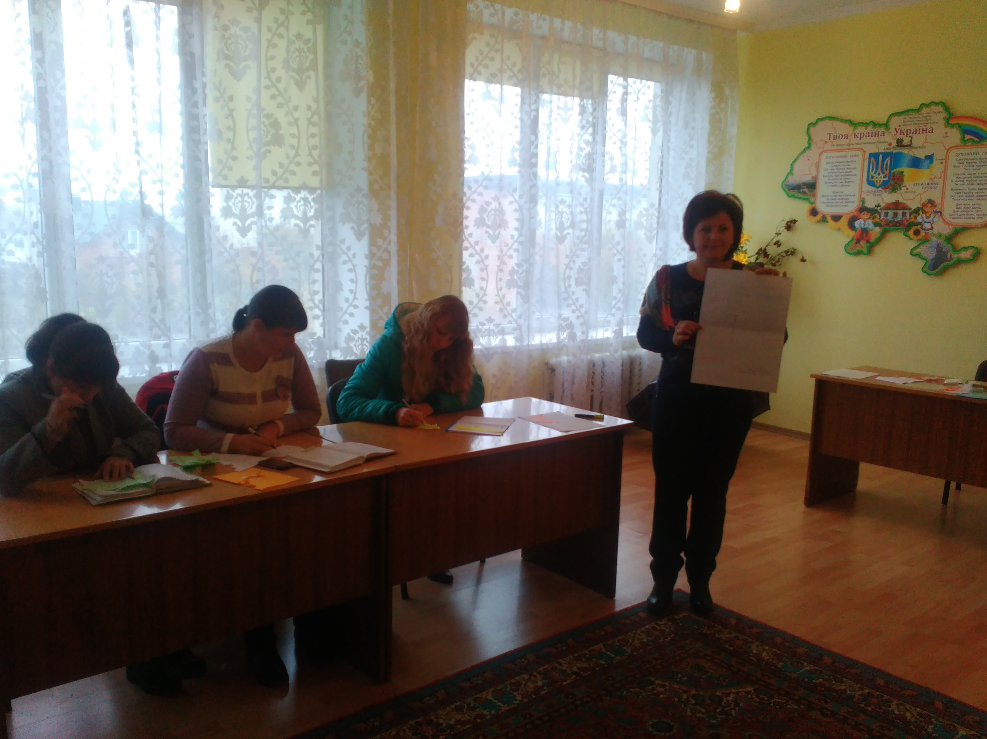
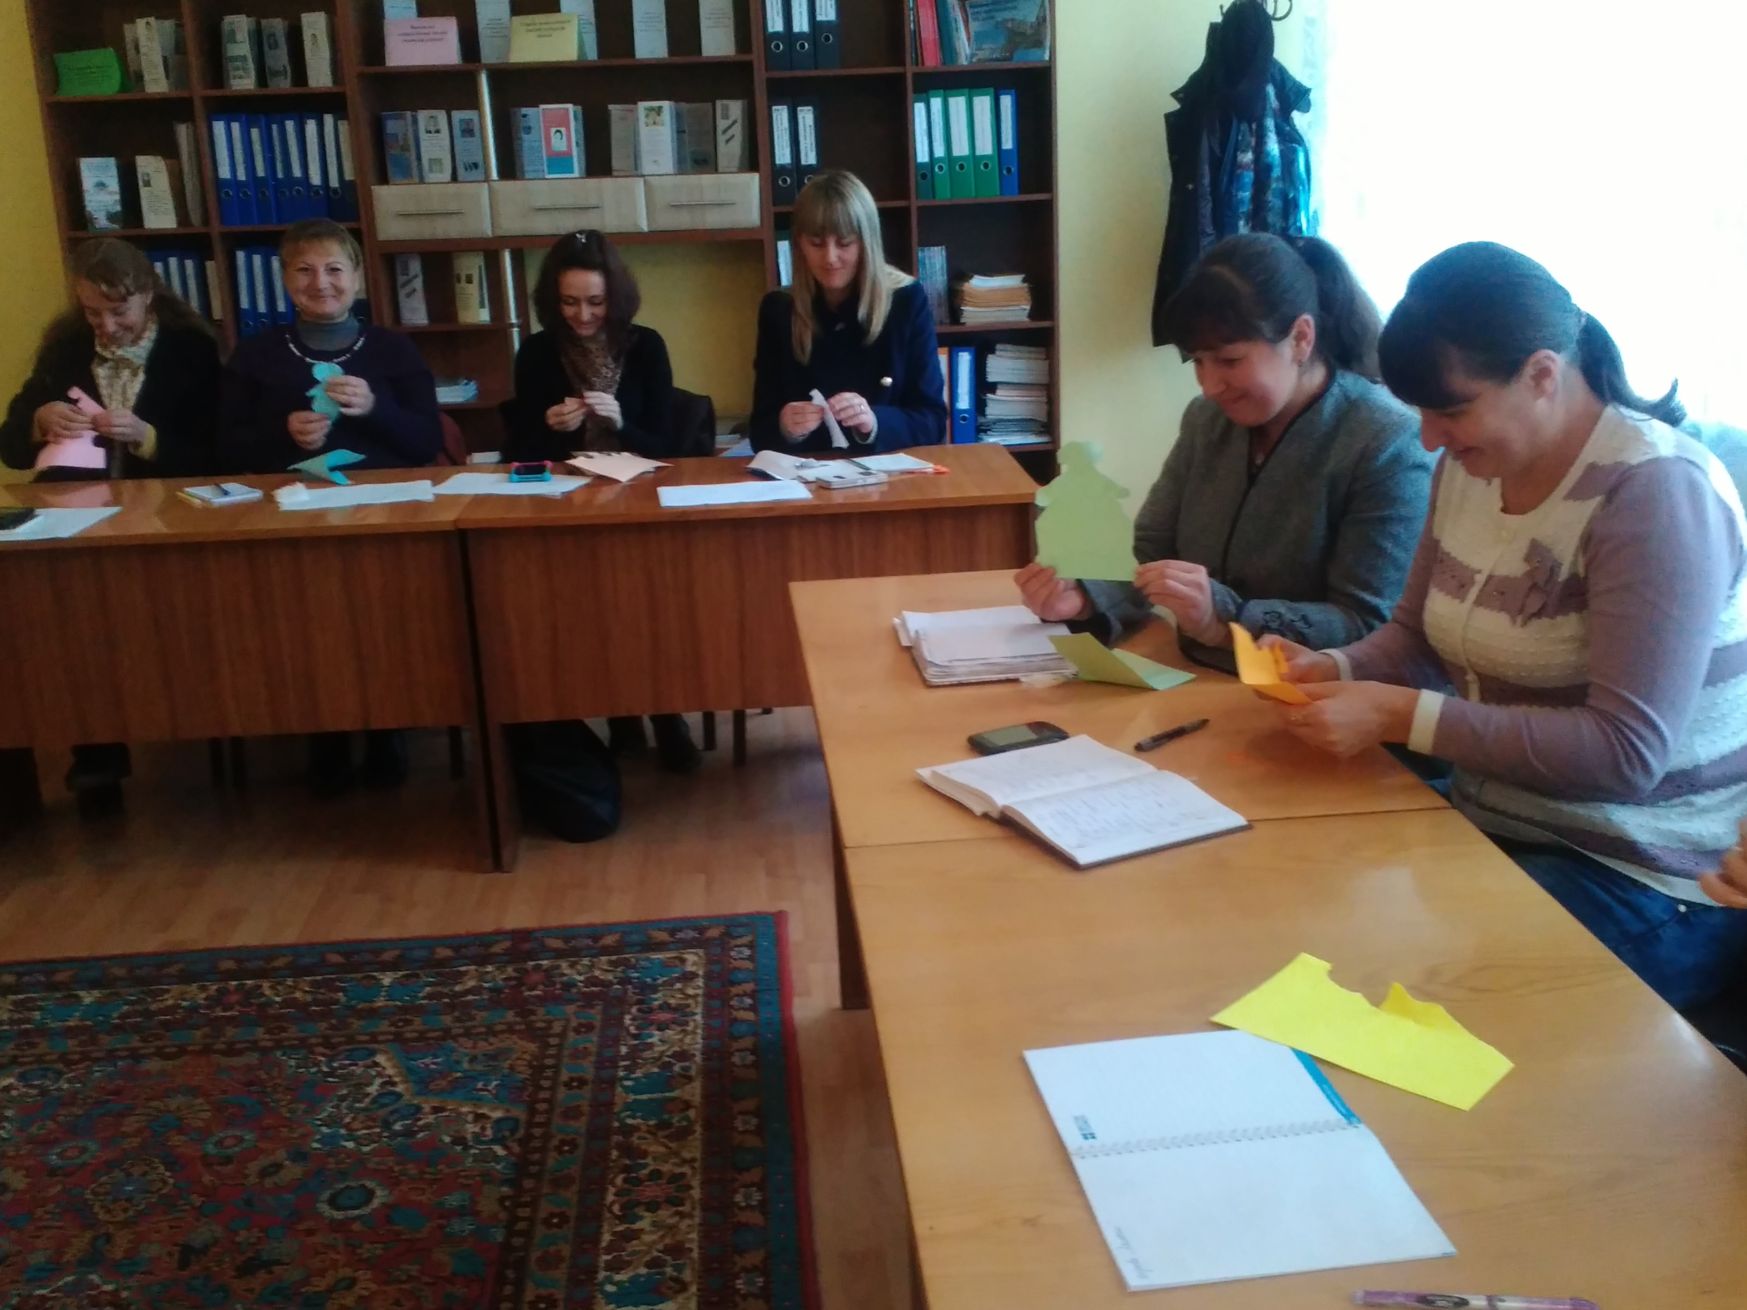

Районне методичне об’єднання школи молодих практичних психологів та соціальних педагогів
семінар-практикум «Стилі та моделі педагогічного спілкування»,
2018р.

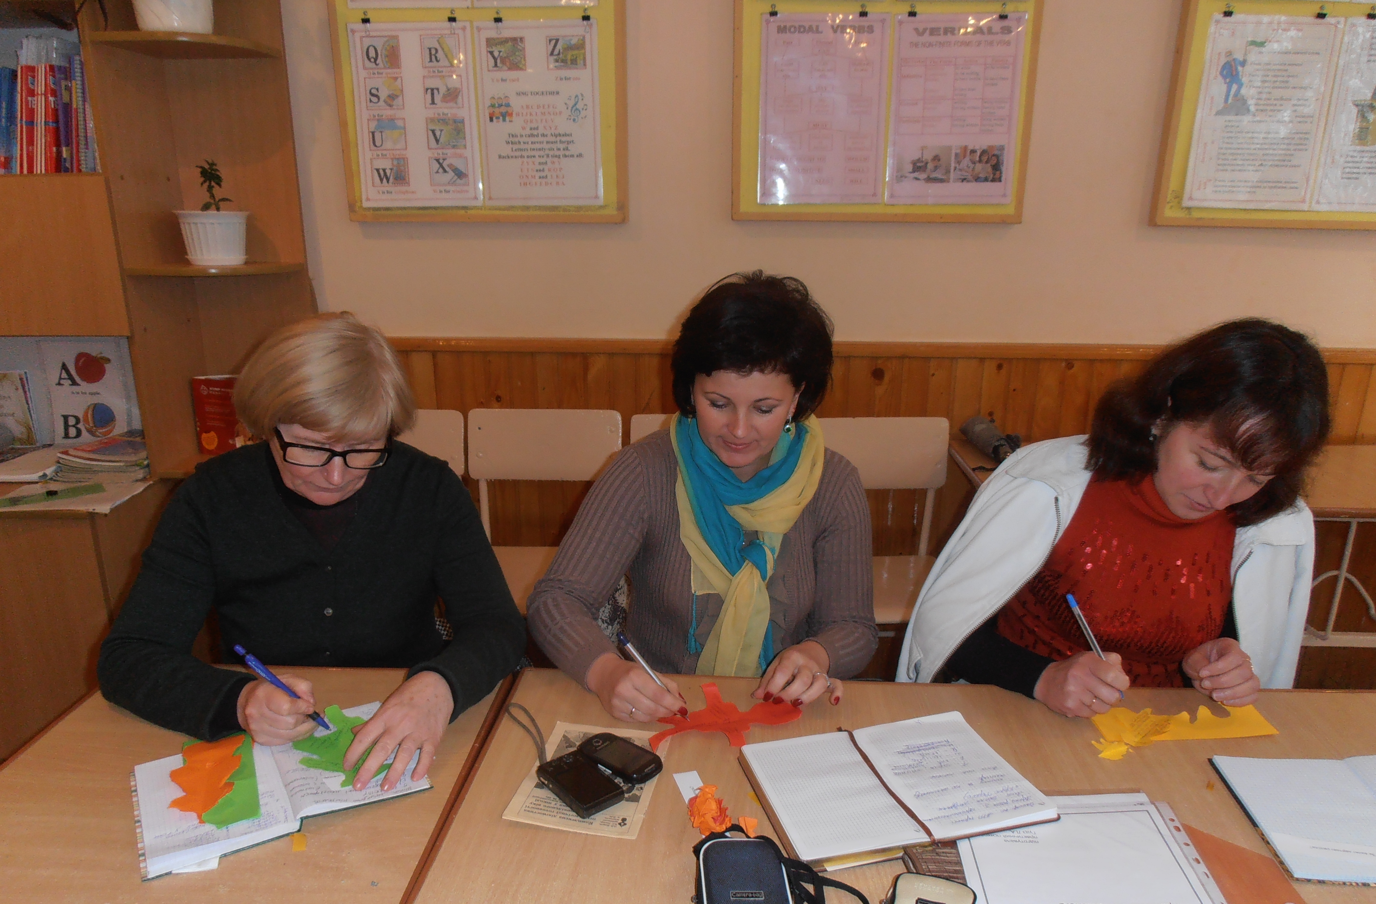
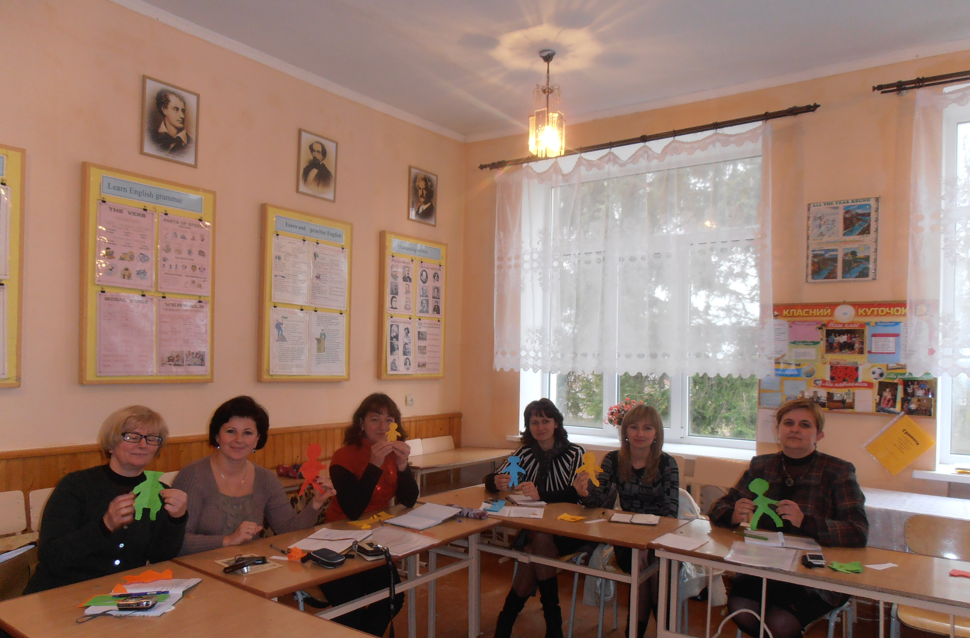

Засідання творчої групи працівників соціально-психологічної служби району
2015р.

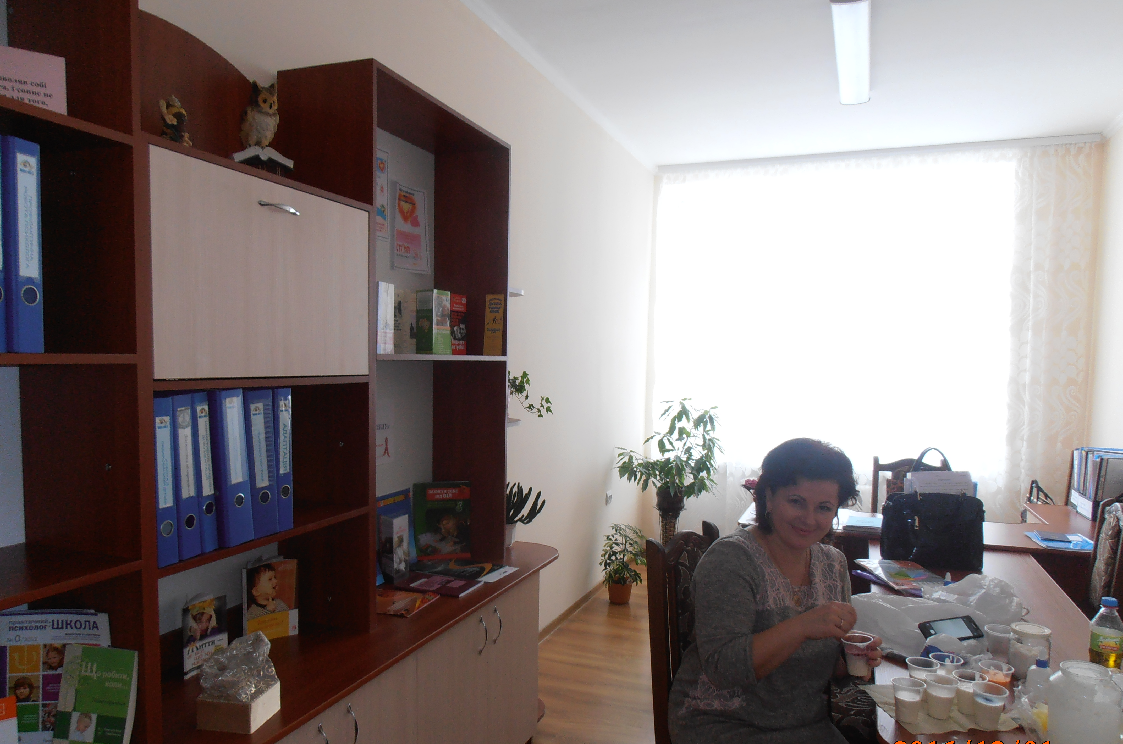
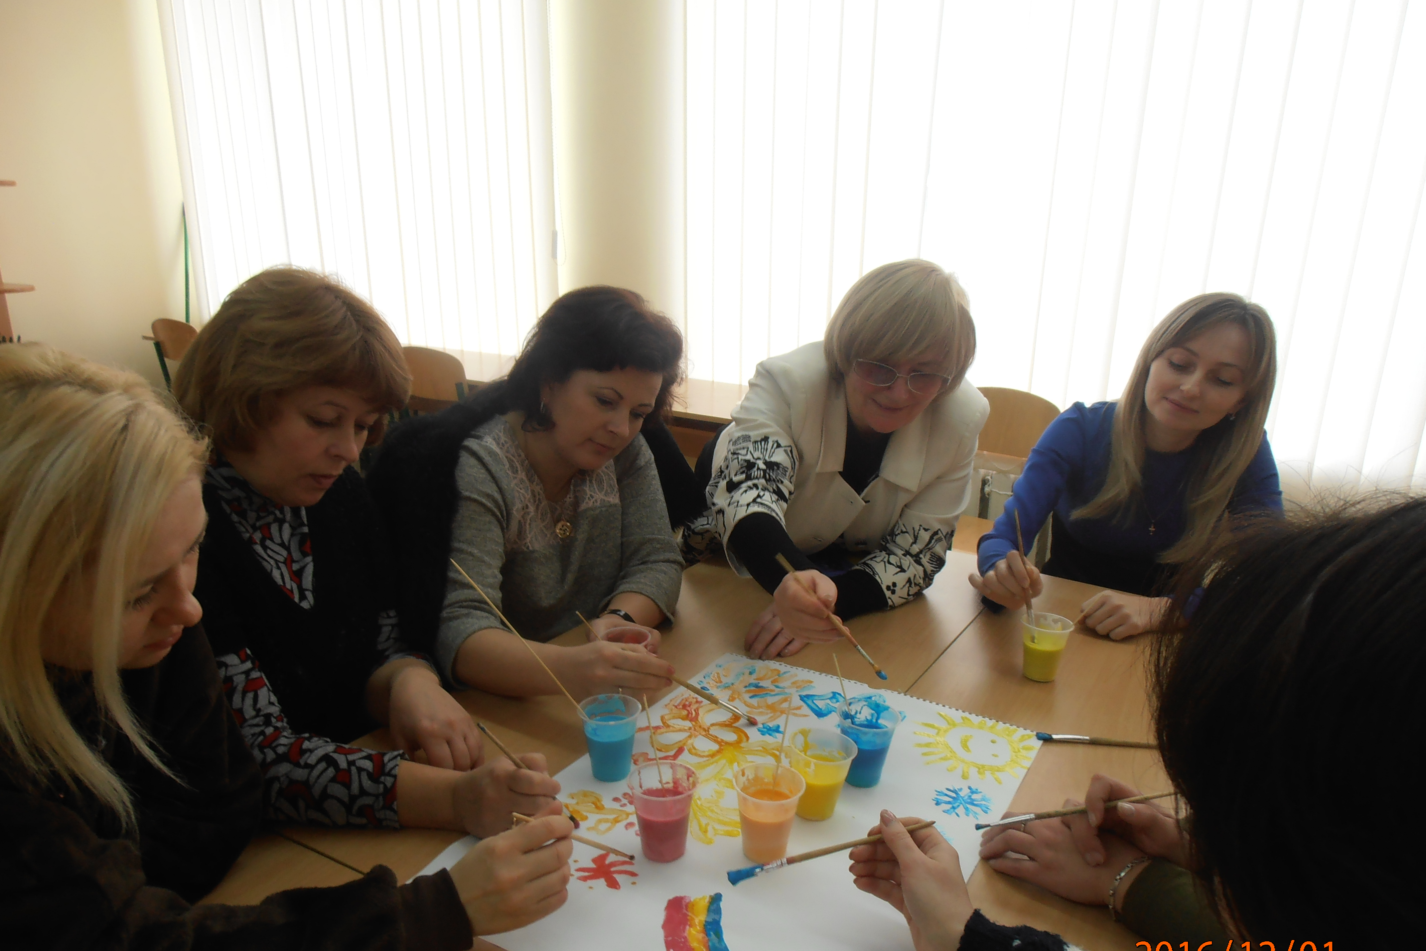

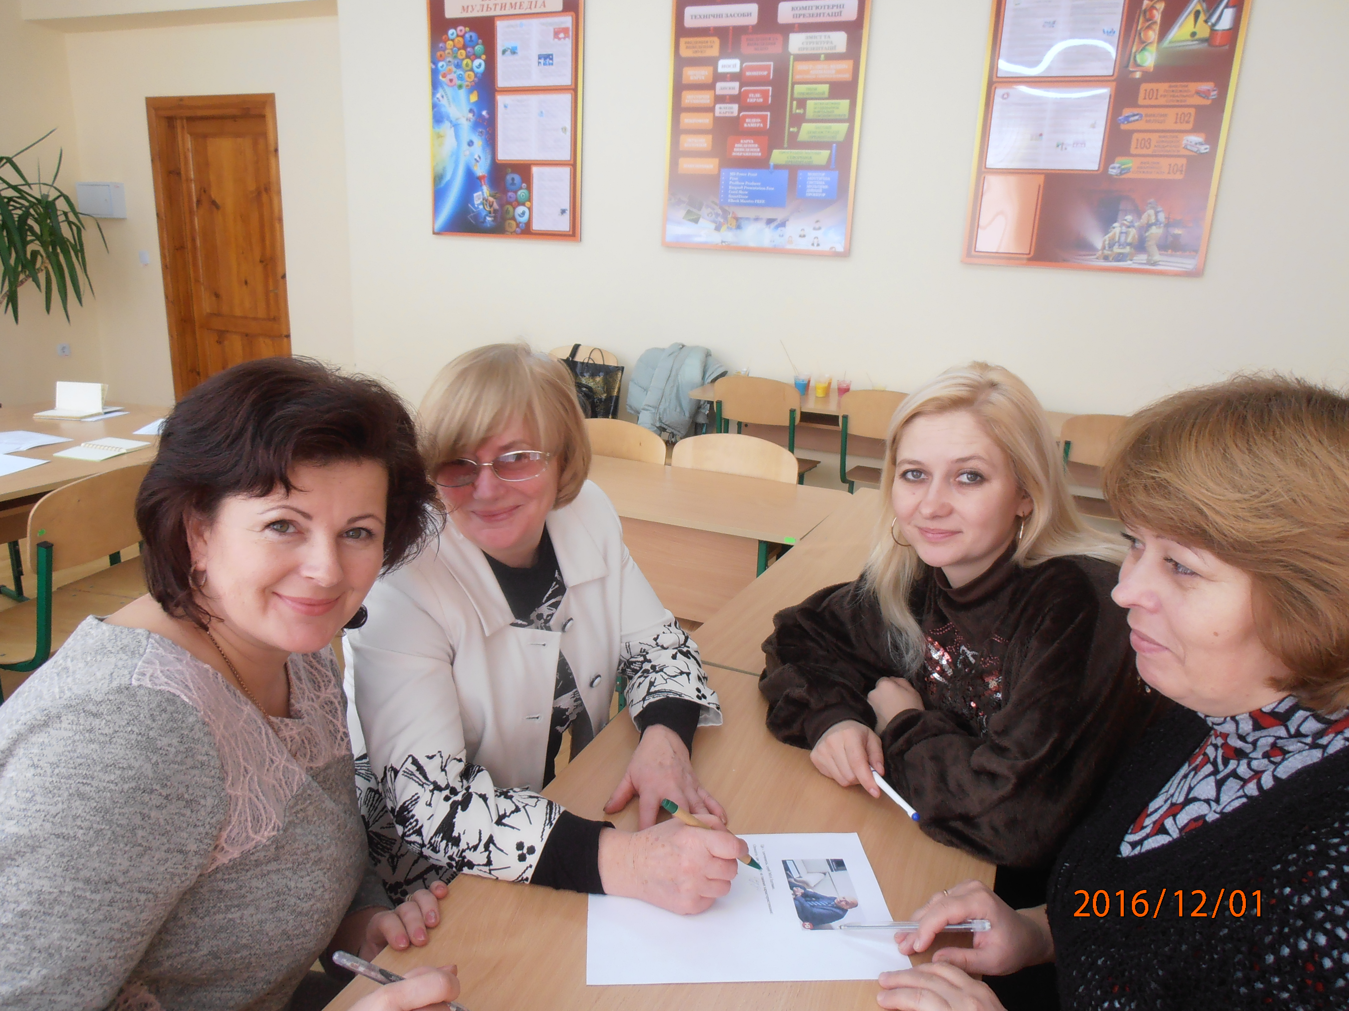

Засідання творчої групи працівників соціально-психологічної служби району
2016р.

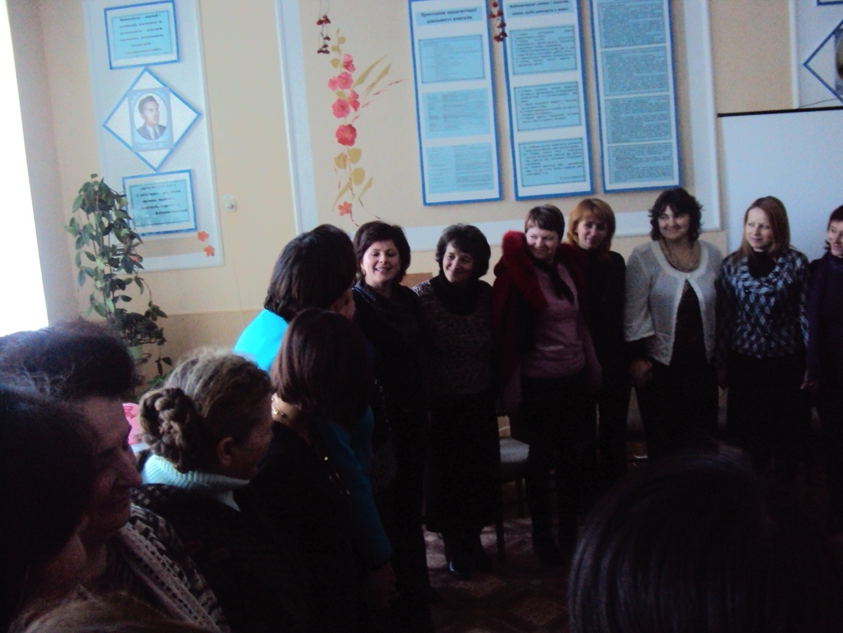

Районне методичне об'єднання вчителів початкових класів,
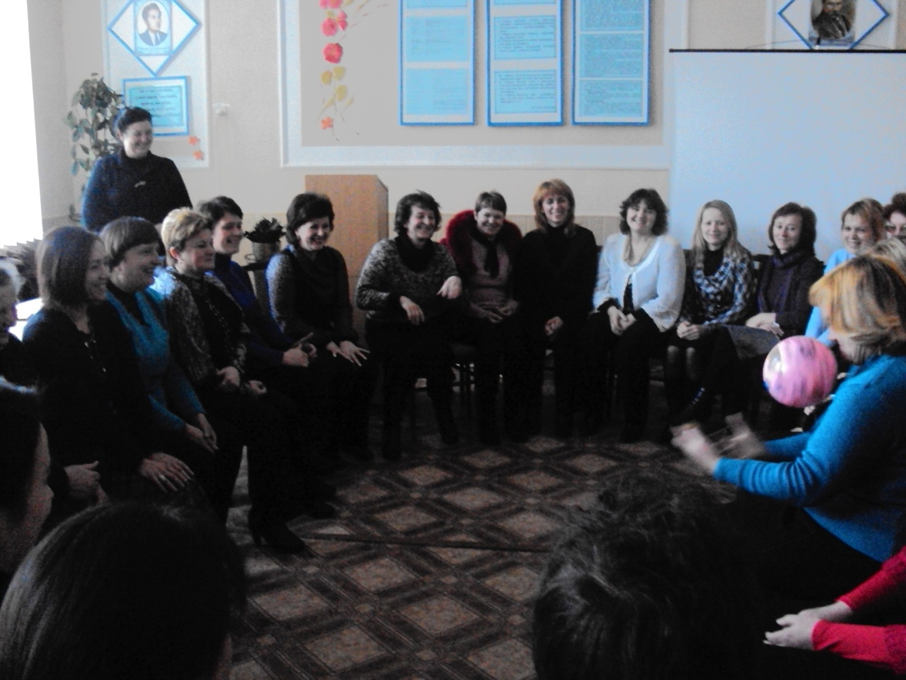
заняття « Роль першого вчителя у період адаптації дитини до школи»,
2015р.

Загальний опис роботи
На посаді практичного психолога у Бучацькій загальноосвітній школі
І-ІІІ ступенів №1 працюю з 2004 року. У сучасному навчальному закладі психологічну службу вважаю важливою ланкою, спрямованою на забезпечення ефективної взаємодії всіх його учасників: адміністрації, педагогів, учнів та батьків, метою діяльності якої є створення комфортних психологічних умов, що сприятимуть розвитку індивідуальних здібностей дітей та їх особистісному зростанню. Психологічний супровід здійснюю, виходячи з особливостей навчального закладу, контингенту учнів, традицій і творчого потенціалу педагогічного колективу, створюючи сприятливе соціально-психологічне середовище, спрямоване не лише на вирішення проблем та ускладнень, але й на їх запобігання.
Основними напрямками моєї роботи є:
- забезпечення успішної адаптації учнів початкової та середньої ланки освіти до нових умов діяльності та навчання;
- корекційно-розвивальна (тренінгова) робота з усіма віковими категоріями учнів з метою виявлення та реалізації інтелектуального та особистісного потенціалу, сприяння самоусвідомленню та мотивації діяльності, попередження девіантної поведінки;
- індивідуальне та групове психологічне консультування;
- діагностика та соціально-психологічний супровід обдарованих дітей;
- просвітницько-профілактична робота з педагогами та батьками, спрямована на підвищення рівня їх психологічної компетенції;
- корекційно - розвивальна робота за результатами діагностичних методик.
- робота з дітьми з особливими освітніми потребами;
- робота зі здобувачами освіти різних соціальних категорій, зокрема, дітьми учасників АТО.
Впроваджую оптимальні методи, форми, засоби, що сприяють формуванню в учнівської молоді основ життєтворчості, розширенню можливостей компетентного вибору особистістю свого життєвого шляху.
Успішна реалізація усіх напрямків діяльності психологічної служби вимагає постійного самовдосконалення та самоосвіти, використання сучасних інноваційних технологій, тісної співпраці з фахівцями суміжних галузей та батьківською громадою. Одним із пріоритетних напрямків у діяльності психолога є взаємодія з сім’ями учнів,під час роботи акцентується увага на питаннях адаптації, соціалізації та розвитку дітей.
Беру участь у проведенні загальношкільних та класних батьківських зборів, виступаю на зустрічах з батьками майбутніх першокласників, на засіданнях педагогічної ради школи, психолого-педагогічних семінарах, систематично співпрацюю з працівниками відділів в справах сім’ї, молоді та спорту, інспекторами ювенальної превенції.

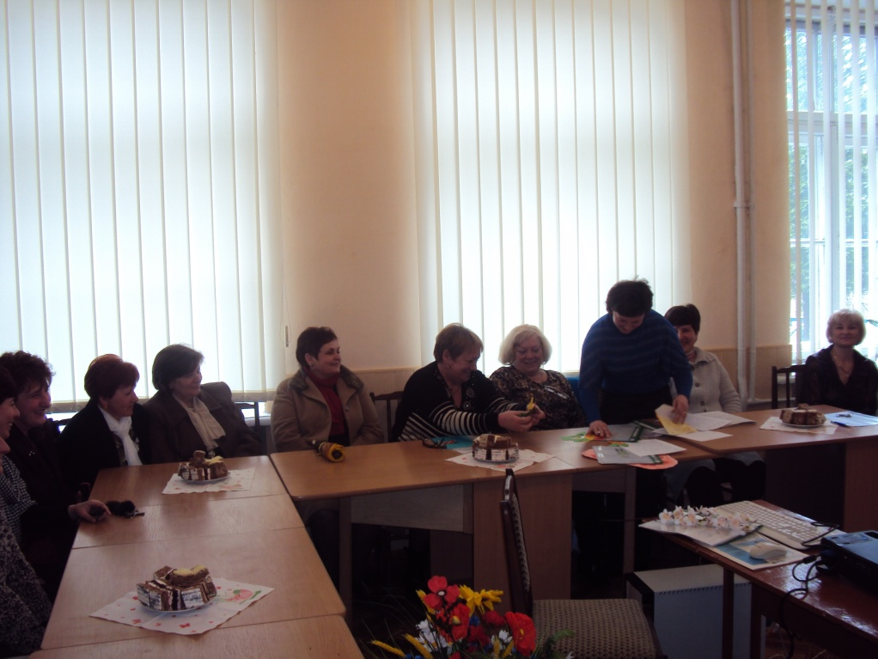
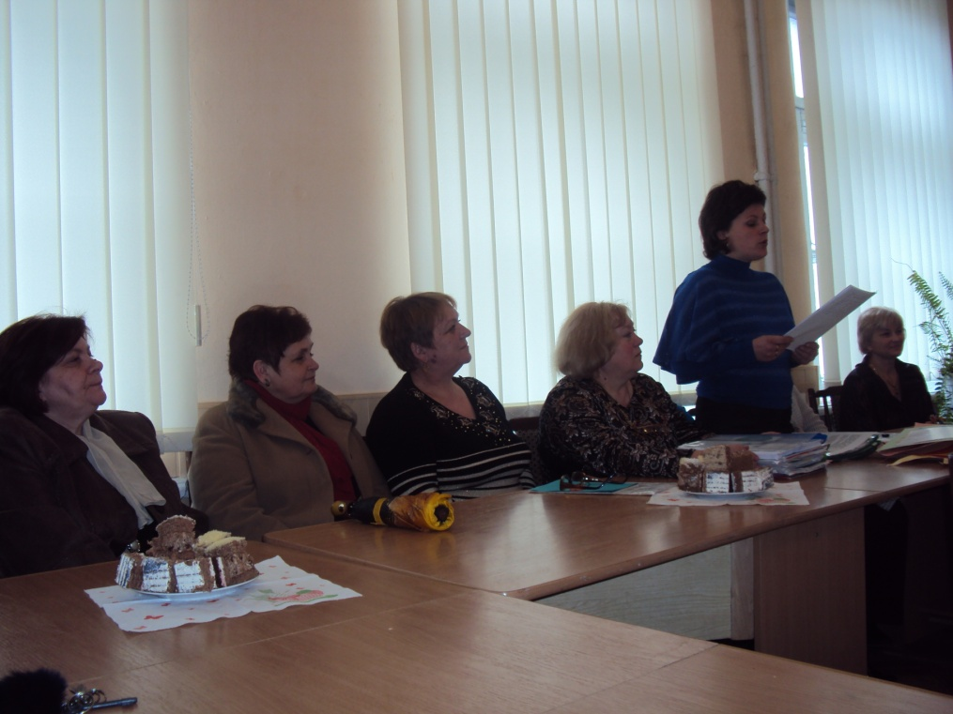

Виступ на педагогічній раді школи «Успішна адаптація першокласників» 2015р.
Робота практичного психолога є досить публічною, тому вимагає ретельного підходу до створення власного іміджу, професійного та відповідального ставлення до кожного рішення та дії. Без перебільшення, фахівець психологічної служби має бути взірцем компетентності, впевненості та толерантності. У своїй діяльності намагаюсь дотримуватися принципу індивідуального підходу, відповідати вимогам сучасності, творчо та сумлінно ставитися до виконання усіх завдань. Маю авторські розробки розвивально-корекційних занять та занять з елементами тренінгів, власні мультимедійні презентації та відео, використовую арт-терапевтичні техніки, веб-технології.
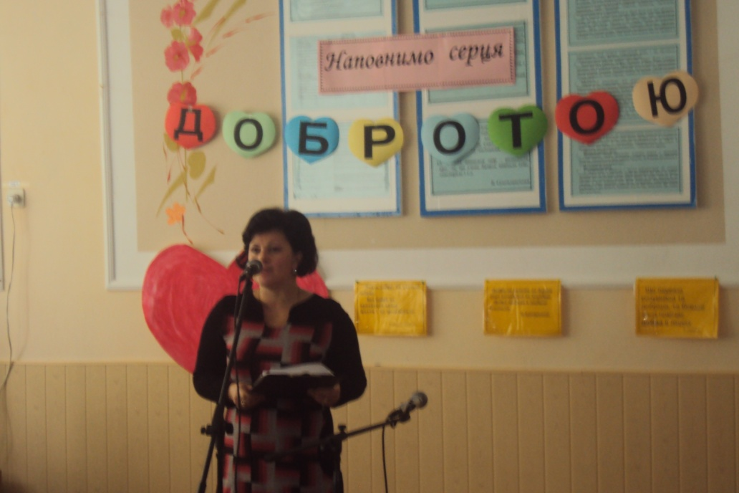

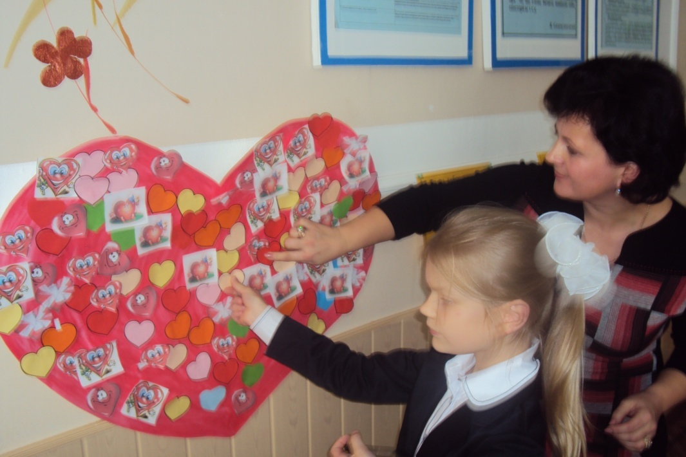

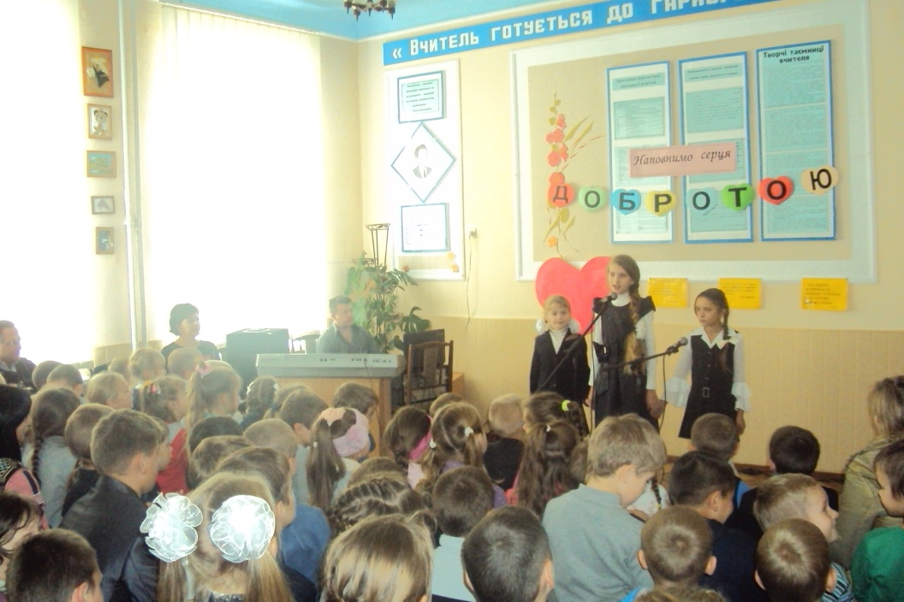
Тиждень морально-етичної культури у школі «Твори добро щоб краще став цей світ», 2018р.
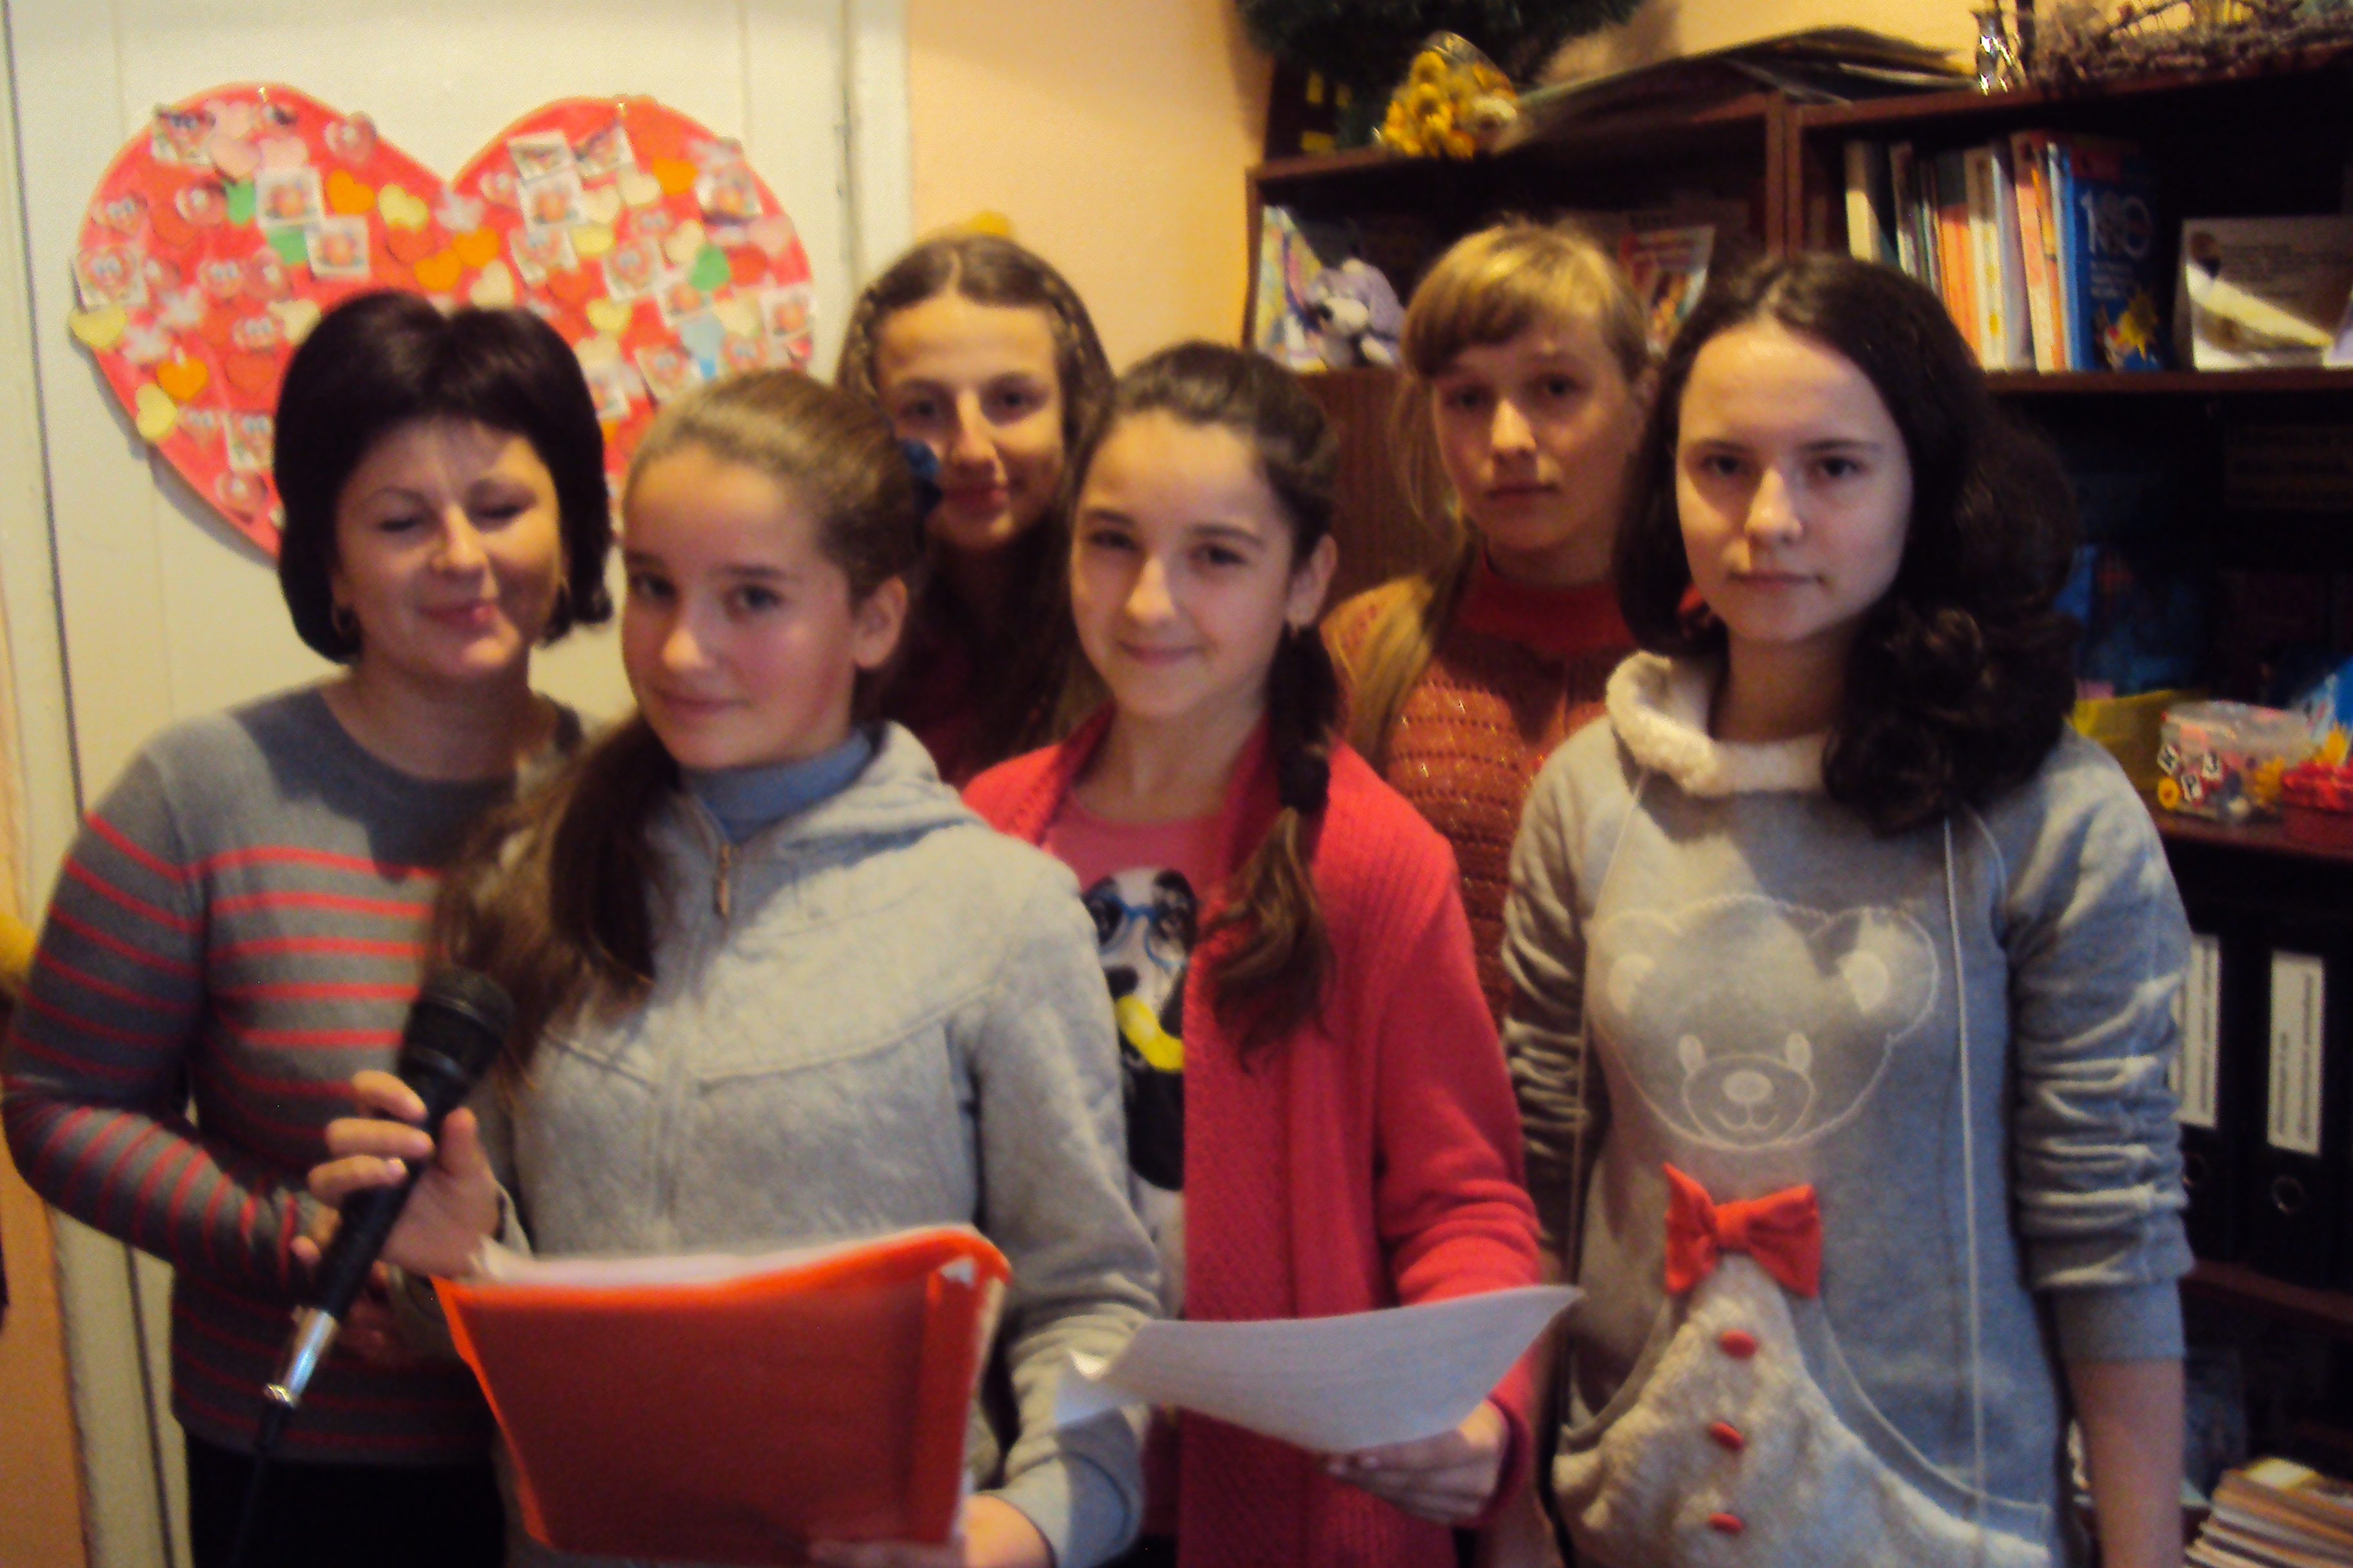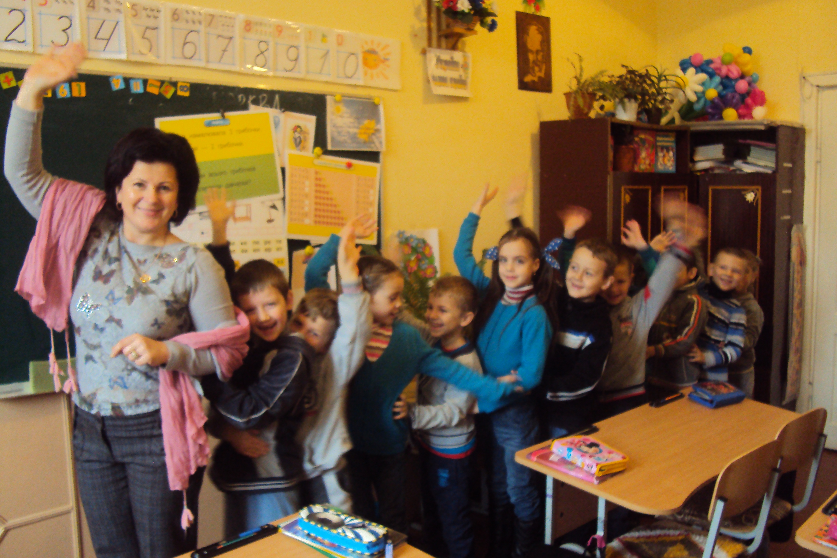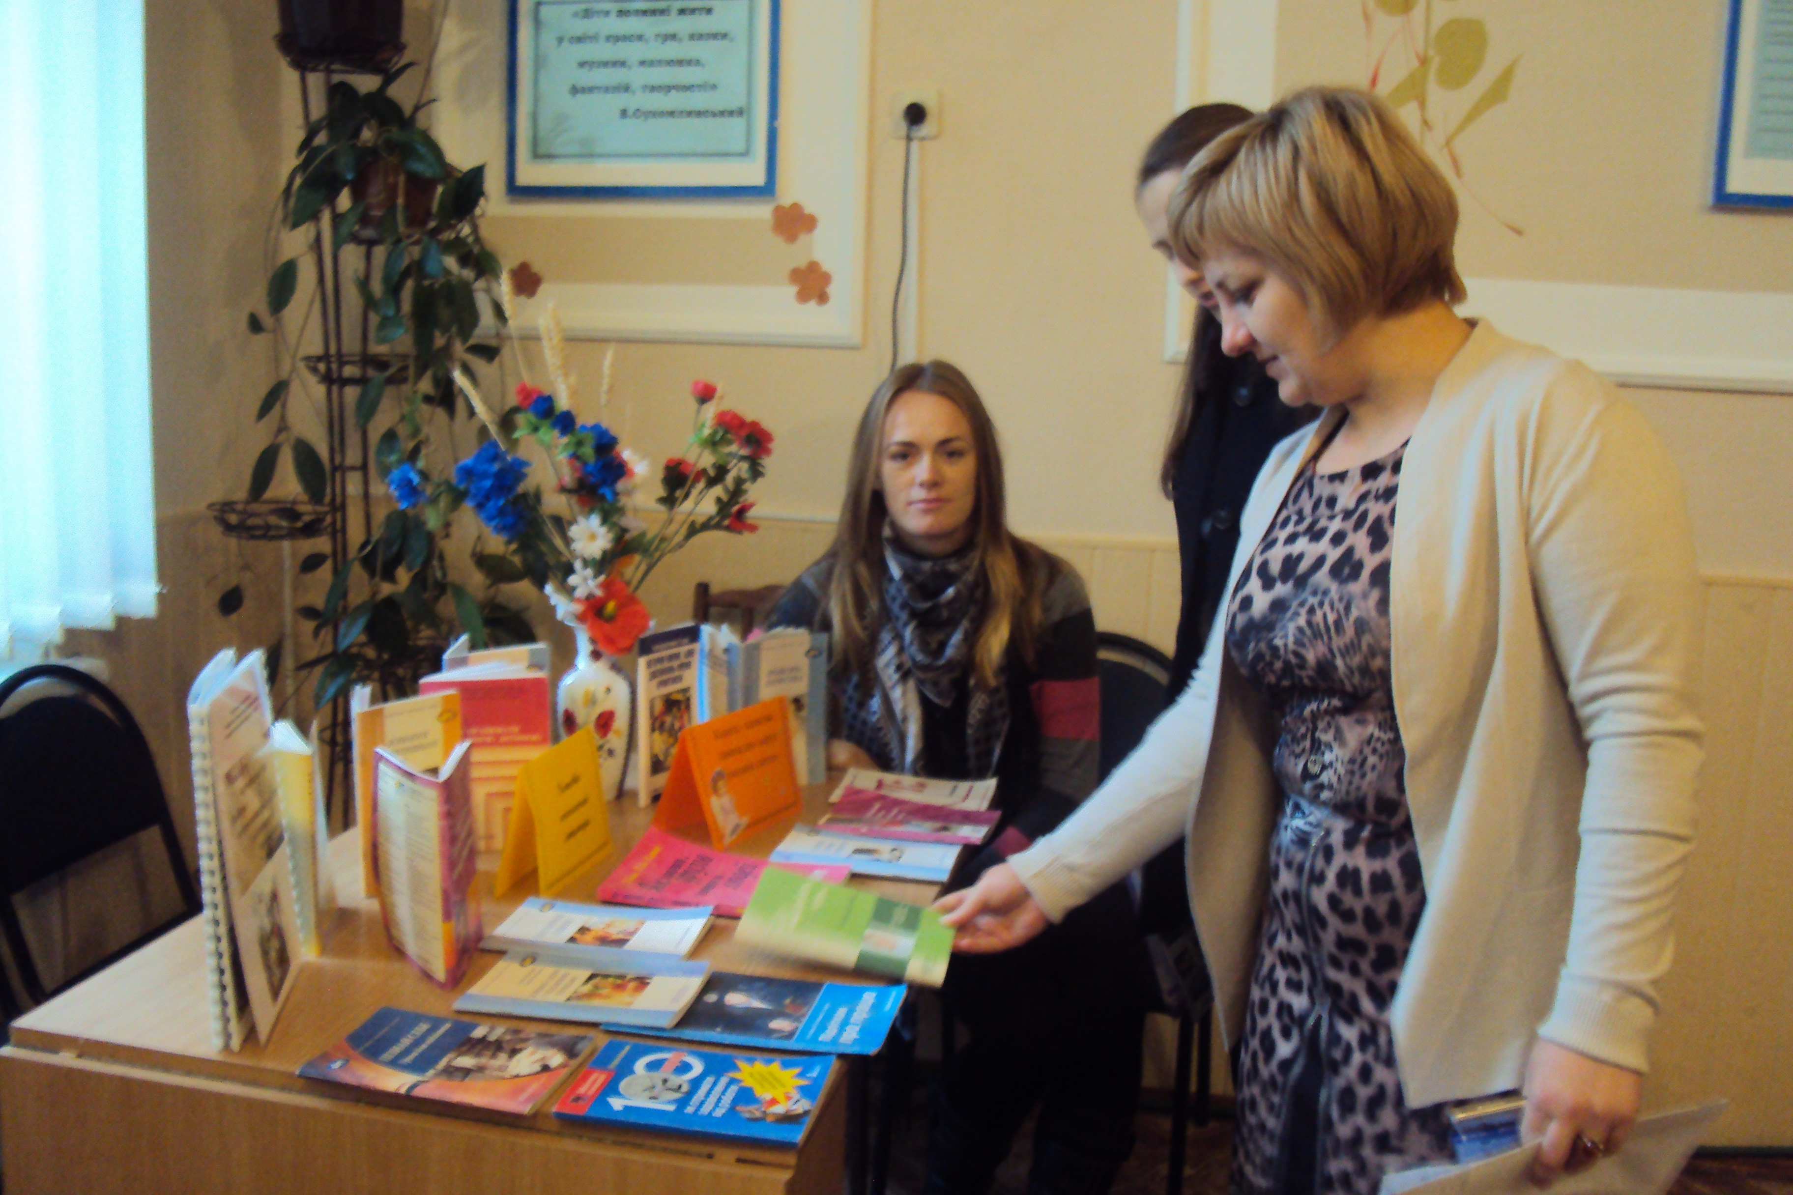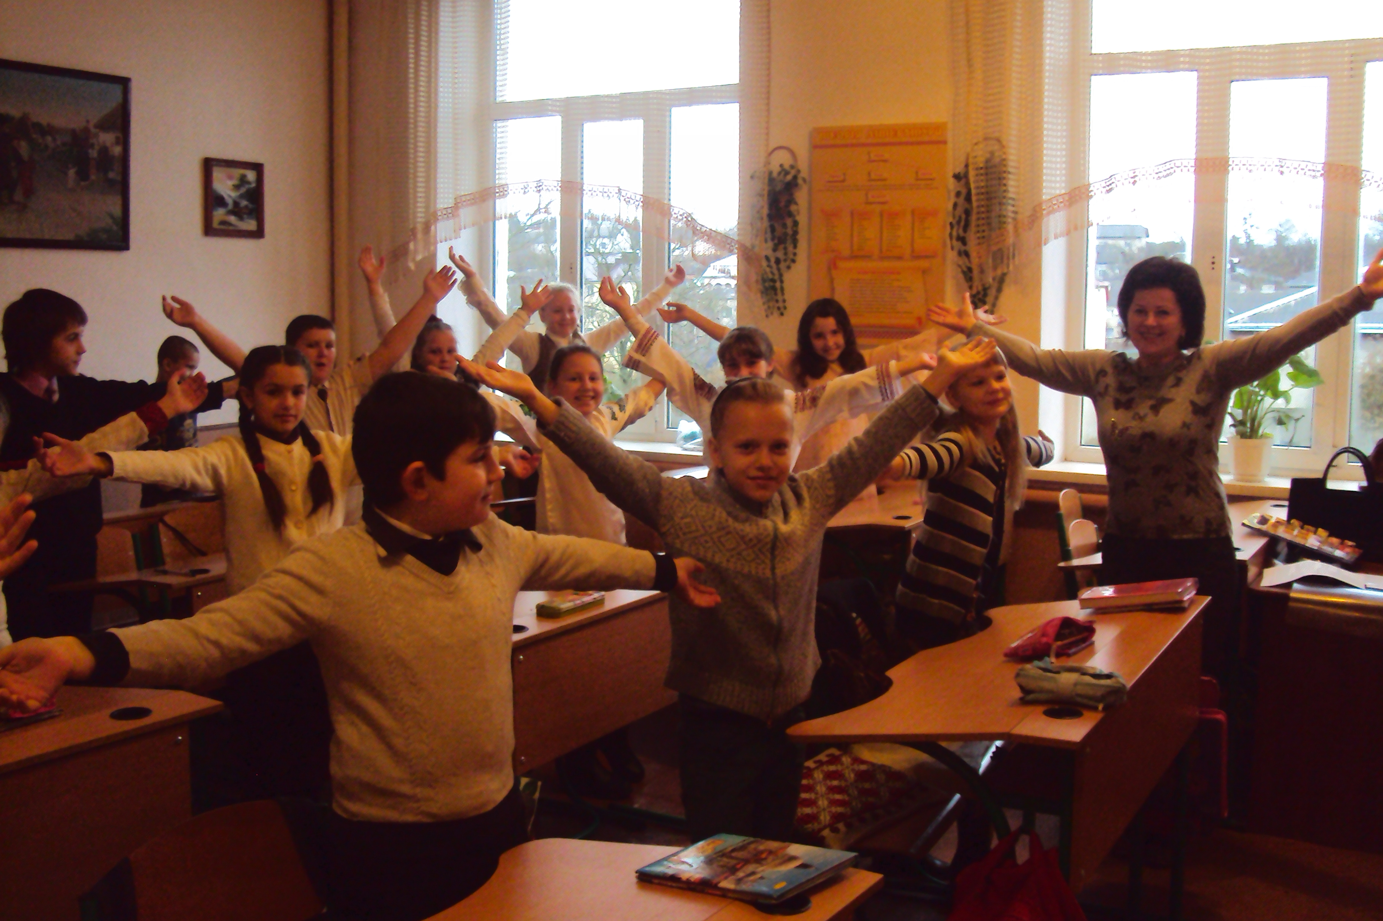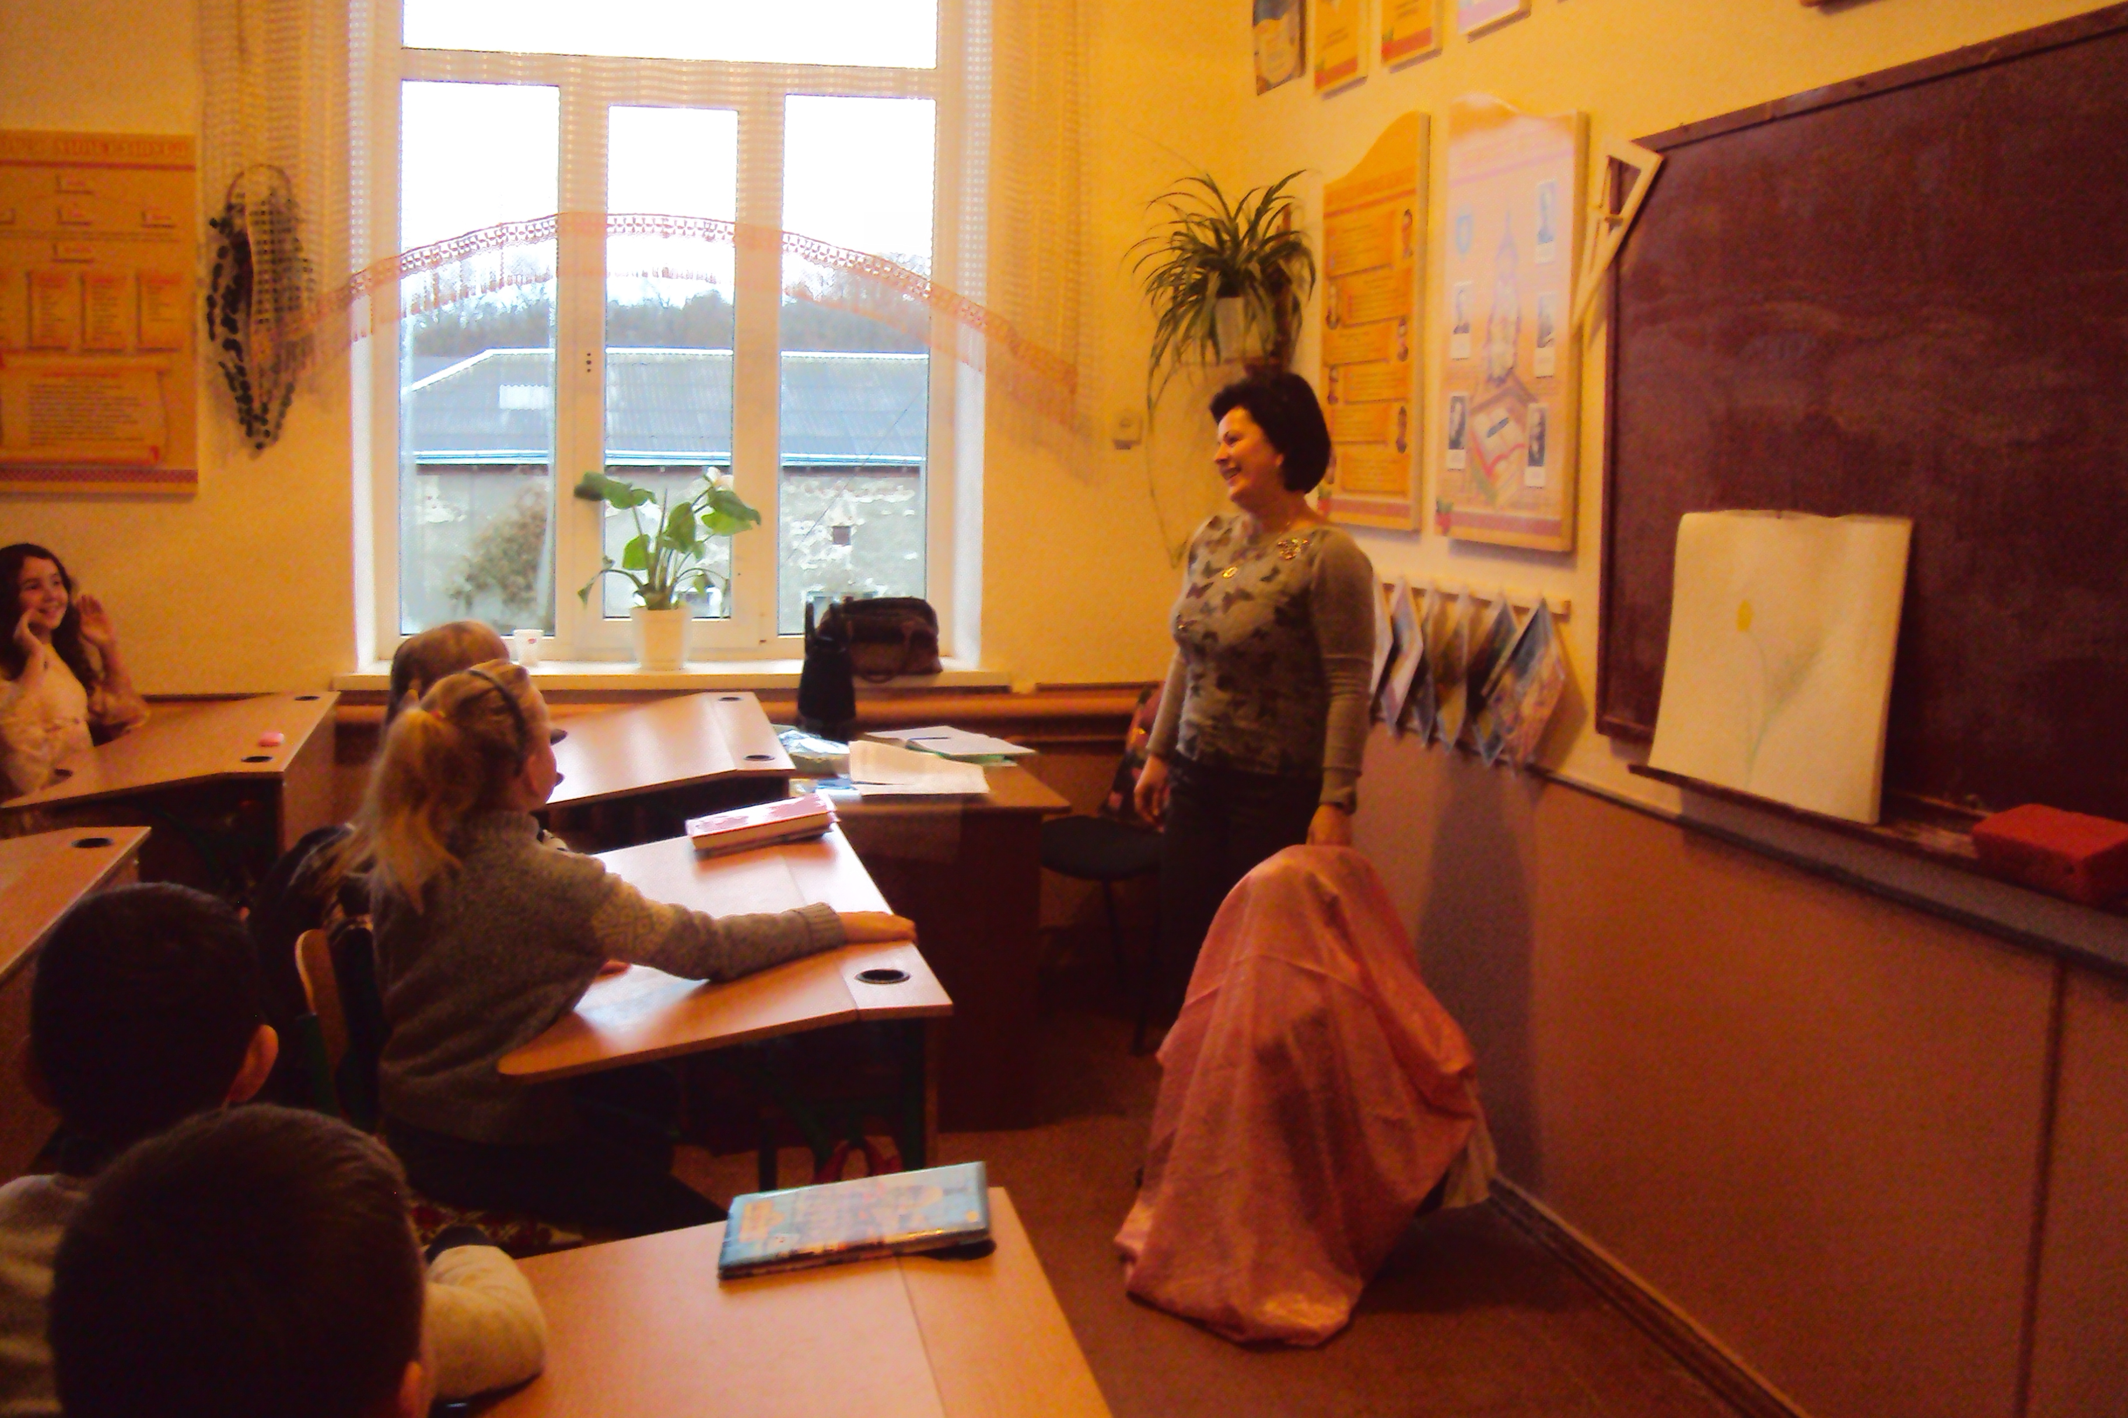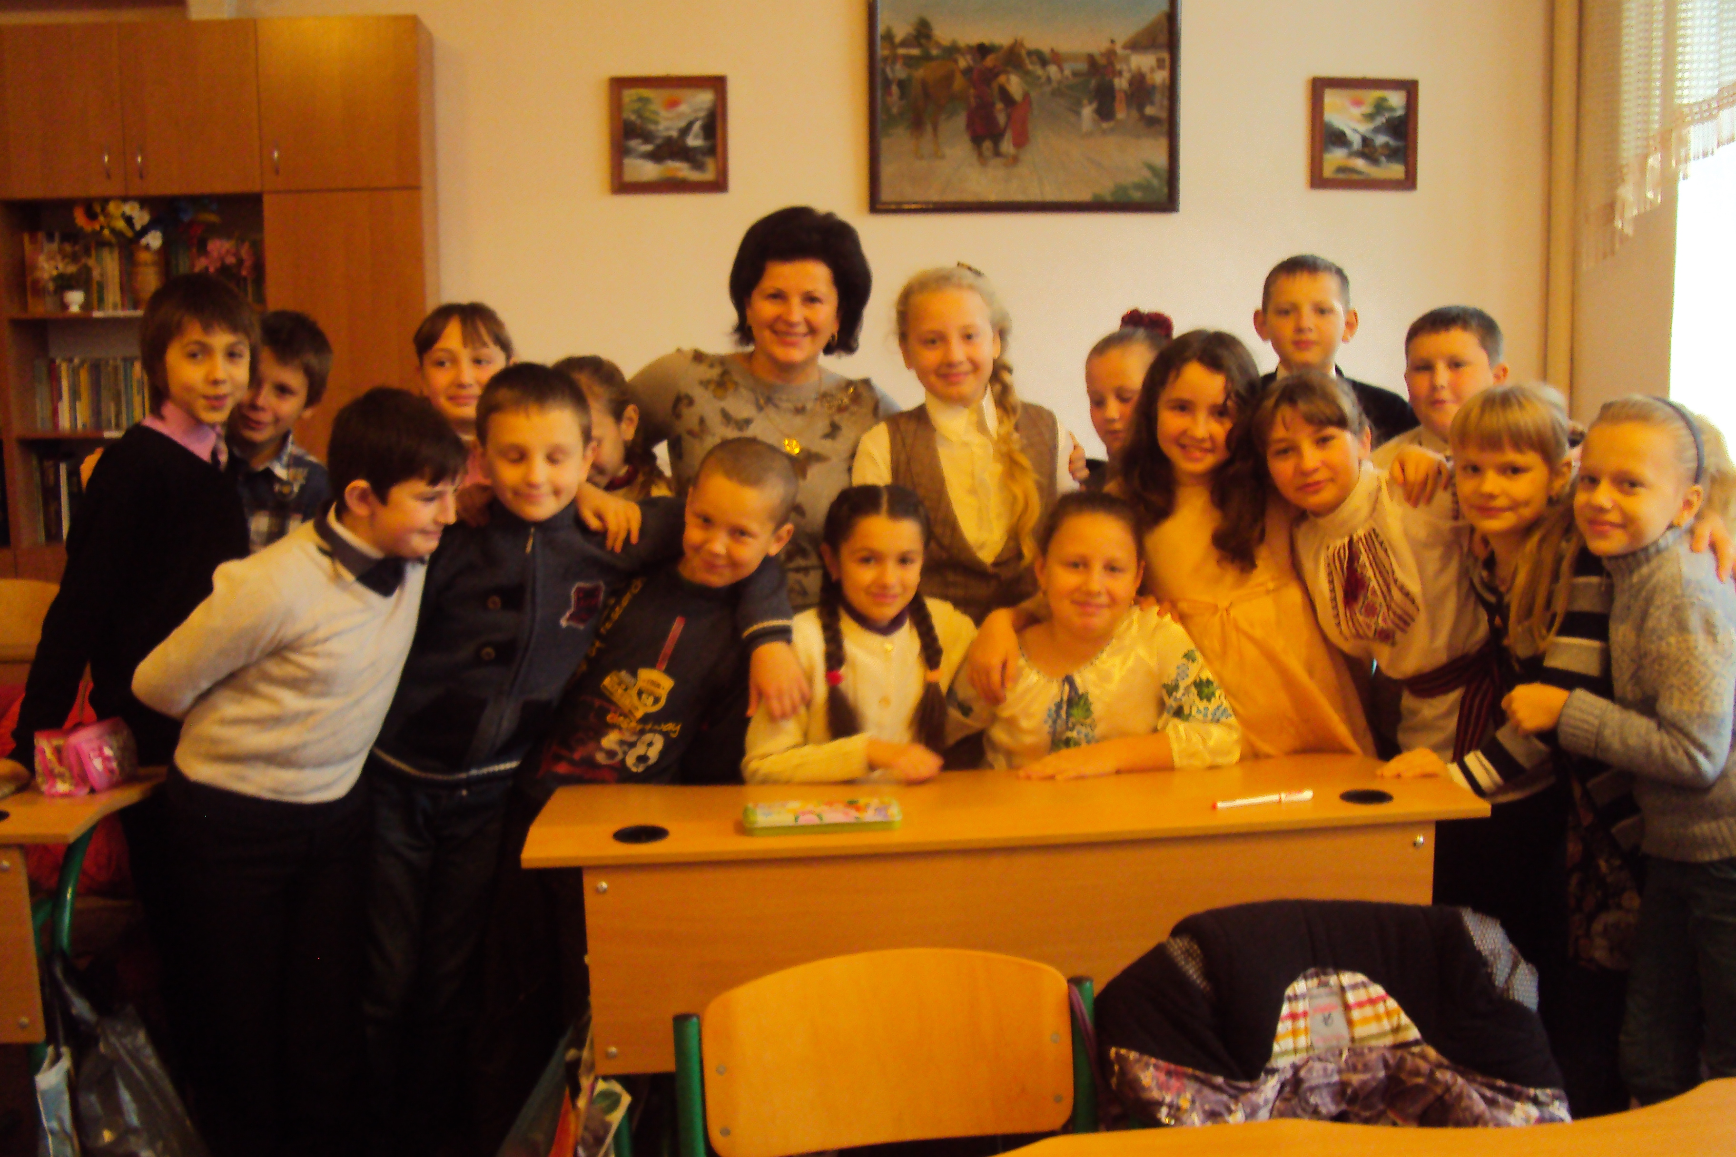

Тиждень психології «Впусти психологію у своє серце»,
2017р.

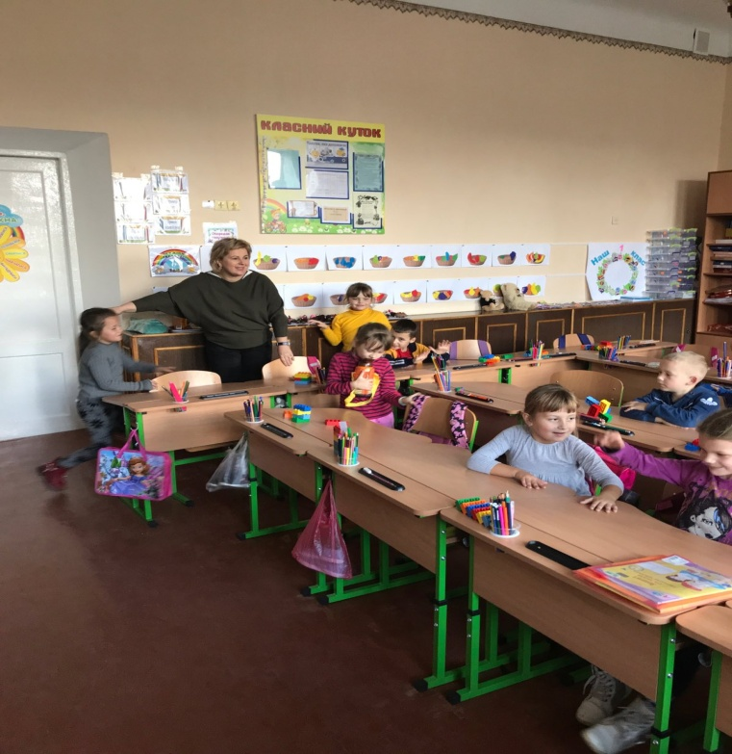
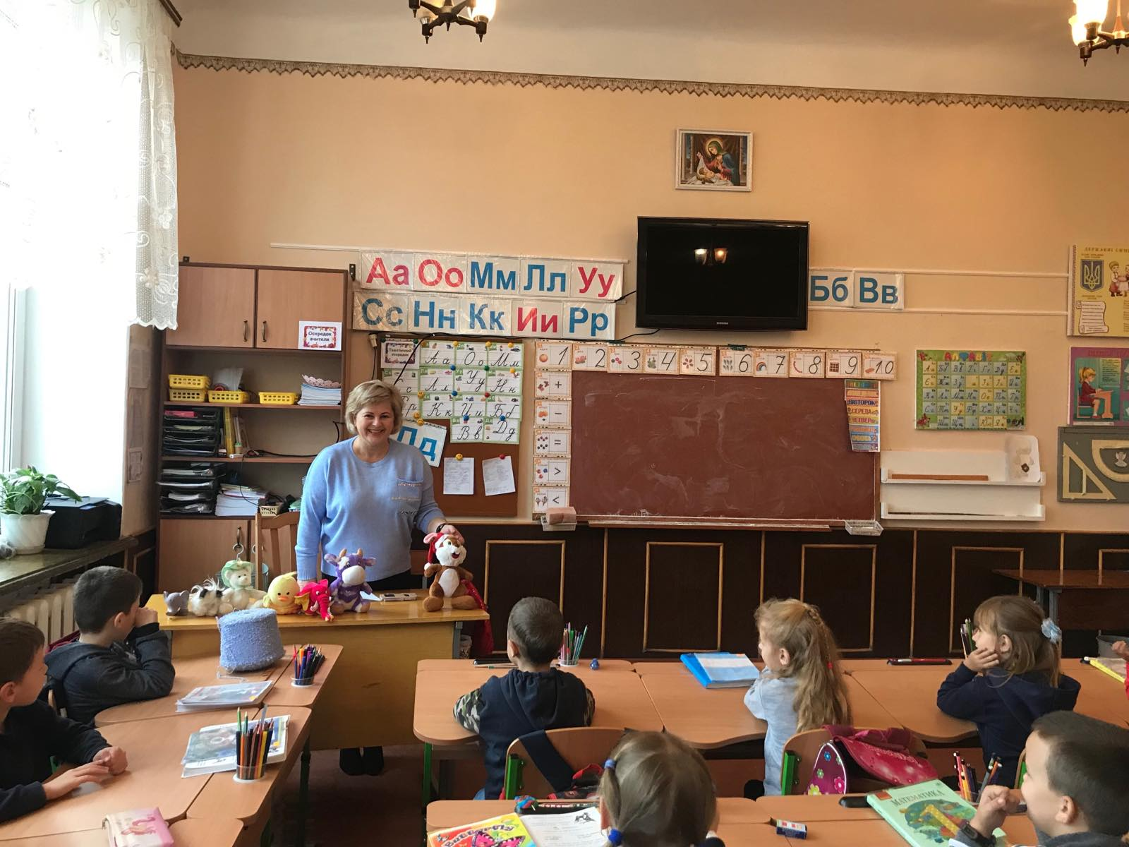

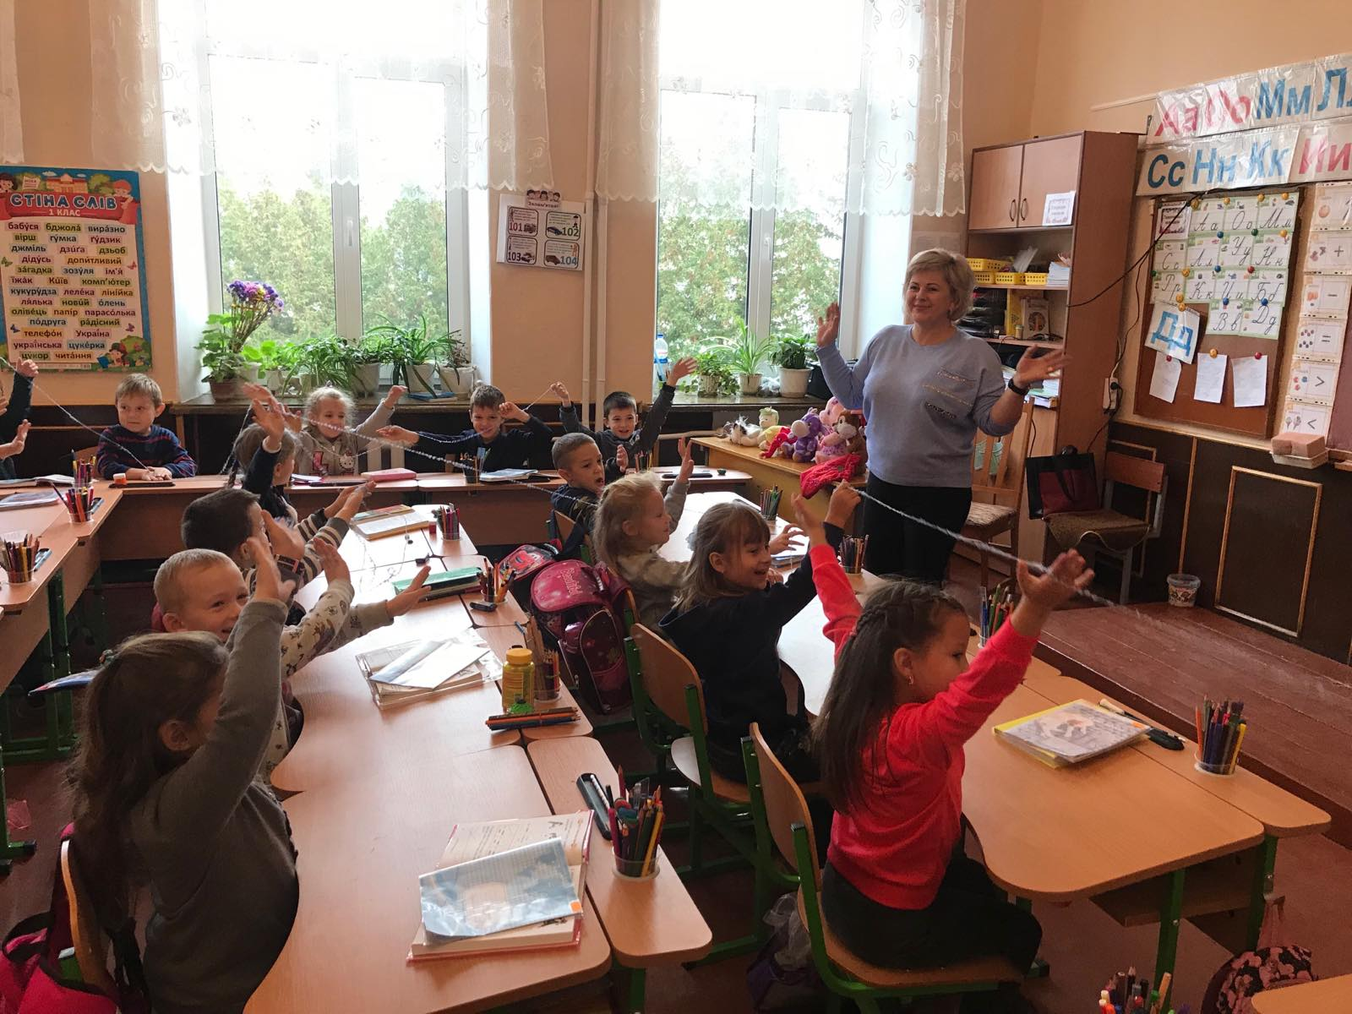
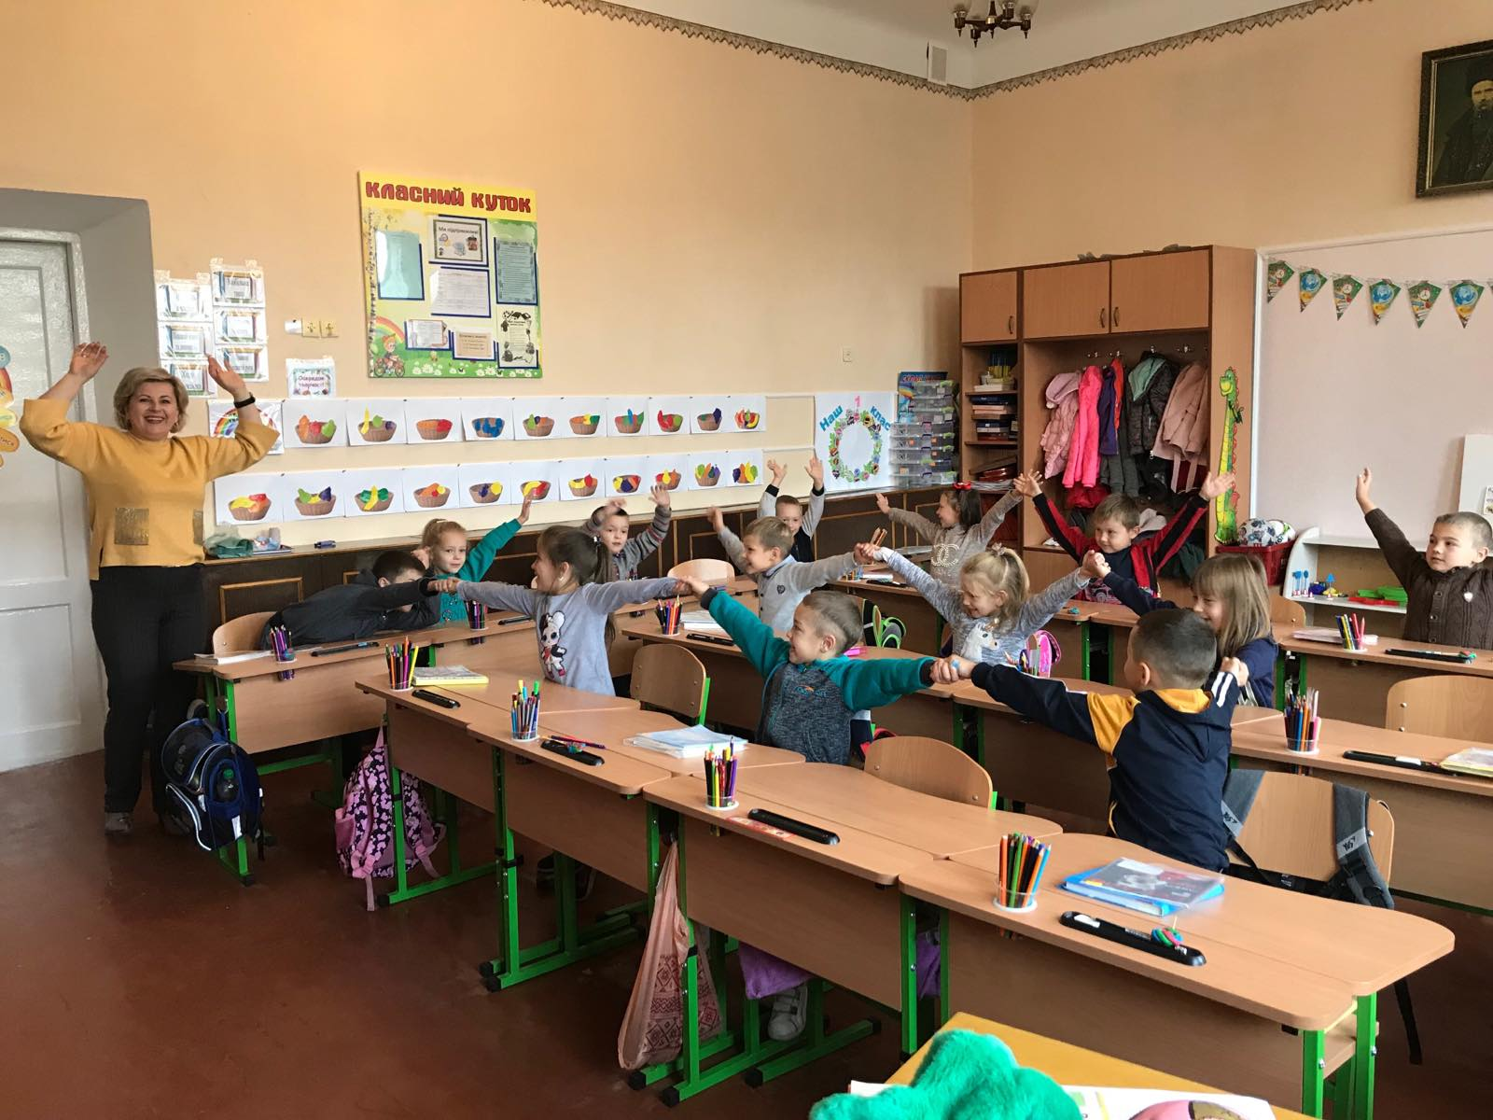
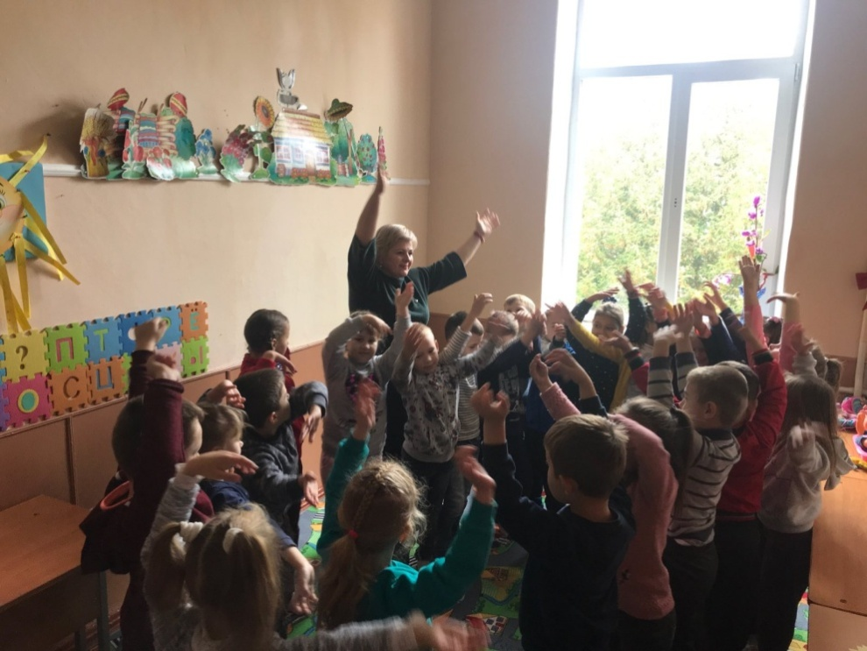

Корекційно-розвиткові заняття у 1 класі, 2019р.

Додатки

Додаток1

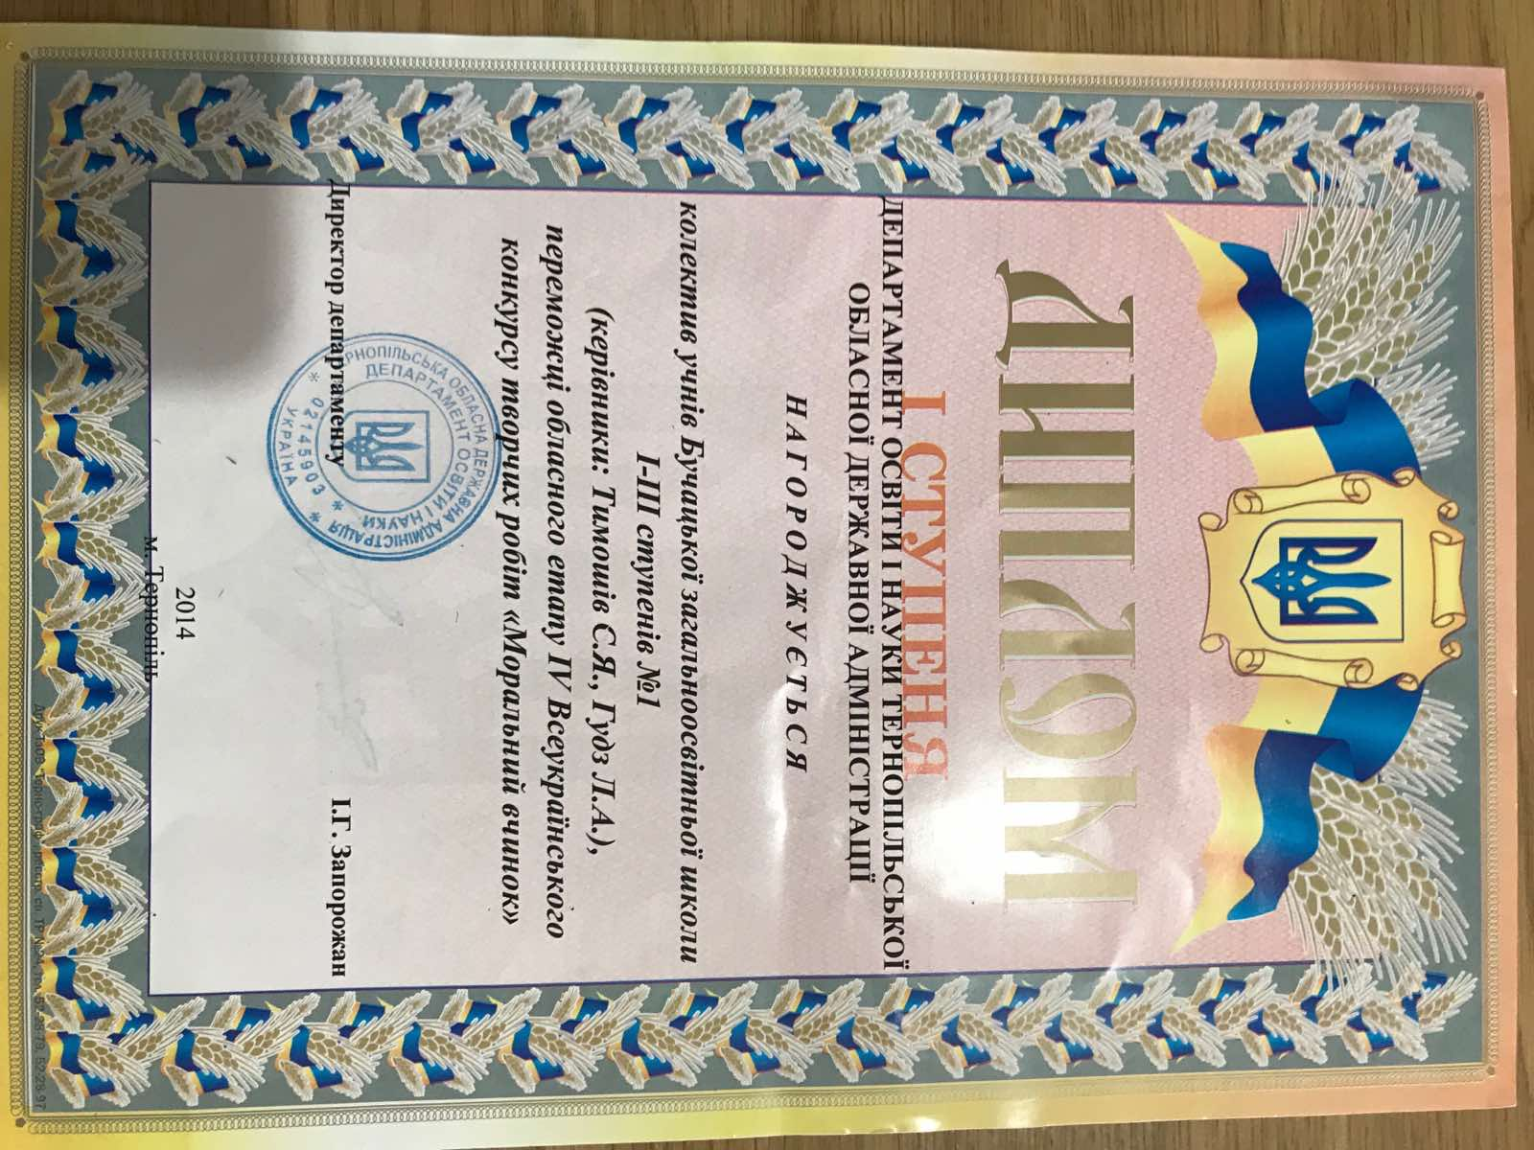

Додаток 2

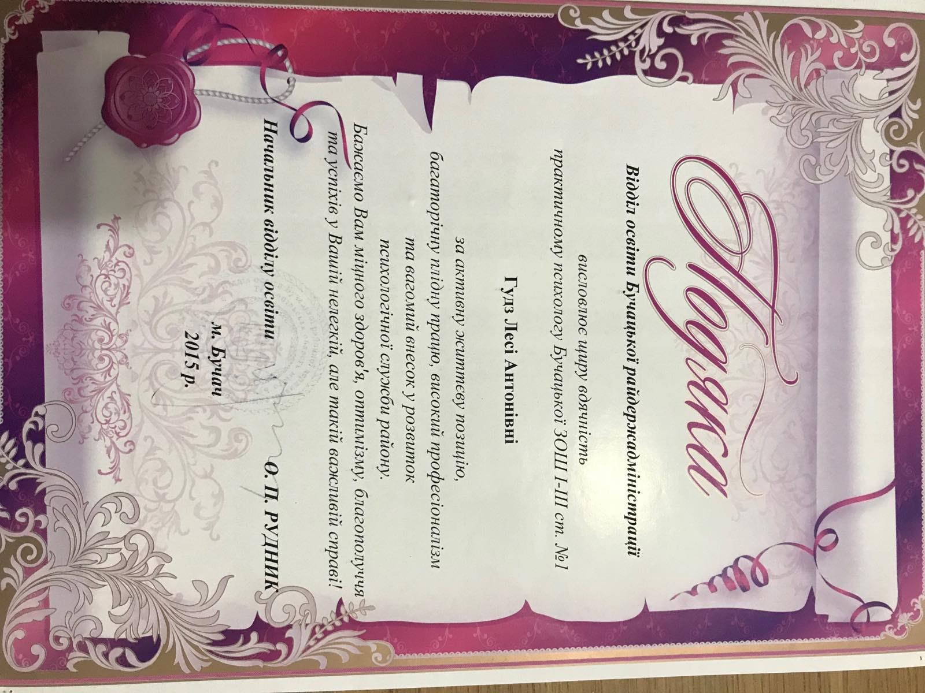

Додаток 3

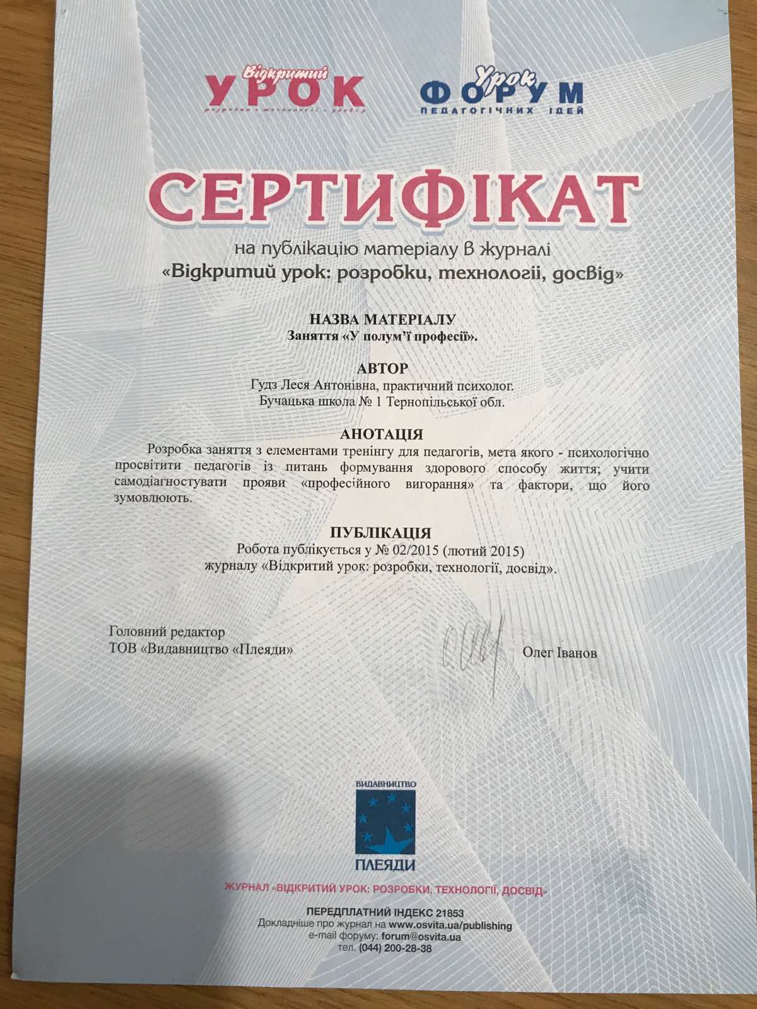

Додаток 4
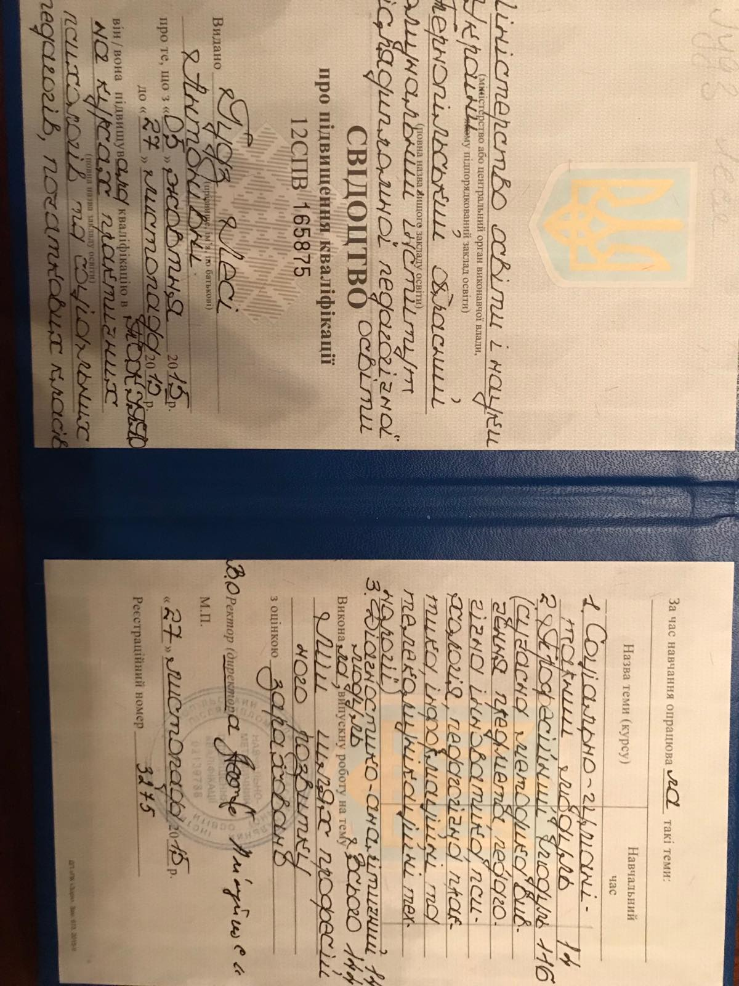
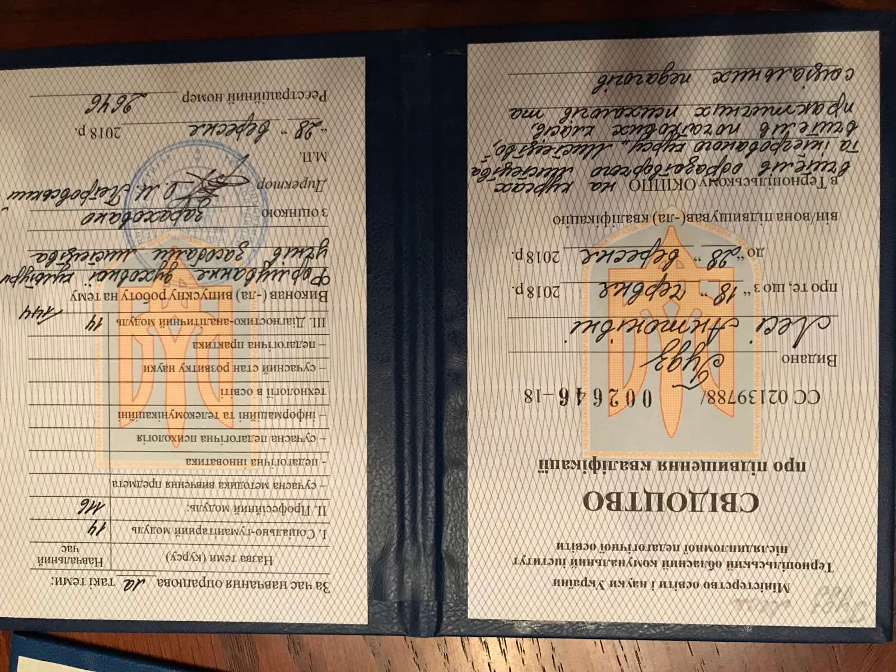

Додаток 5

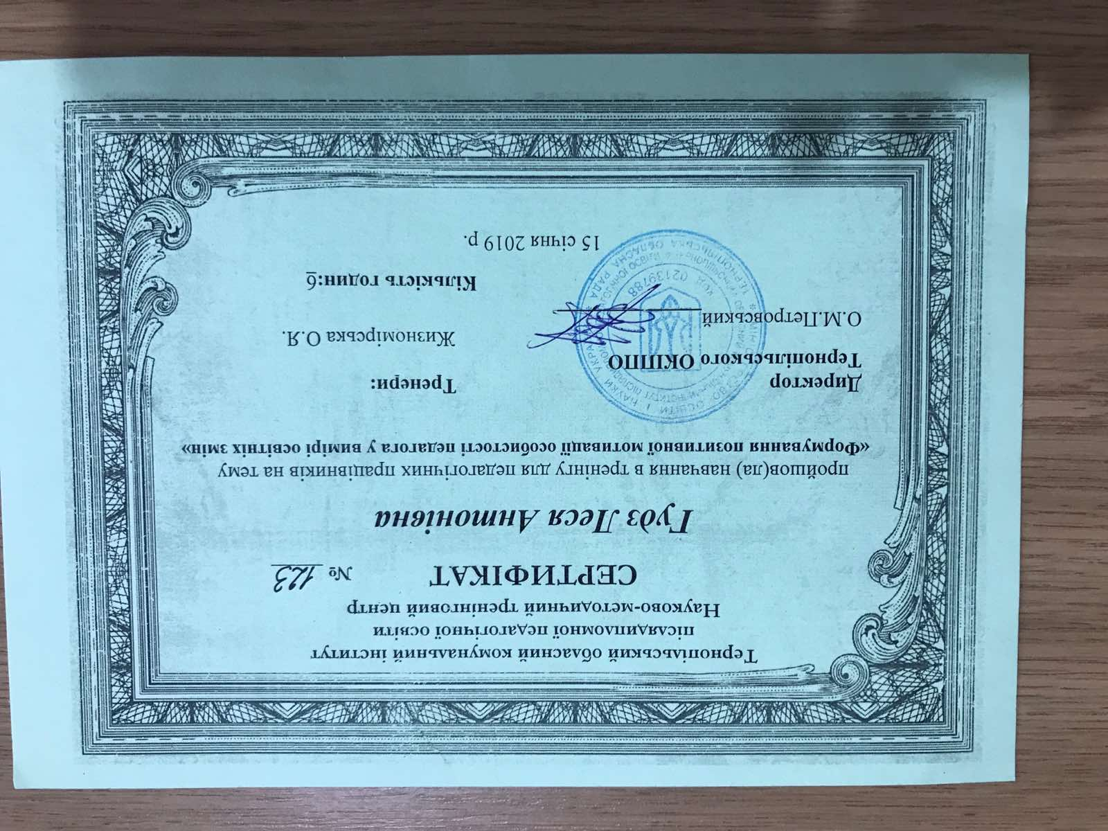

Додаток 6
